ФЕДЕРАЛЬНОЕ АГЕНТСТВО ЖЕЛЕЗНОДОРОЖНОГО ТРАНСПОРТА

Федеральное государственное бюджетное образовательное учреждение высшего образования
«Петербургский государственный университет путей сообщения
Императора Александра I»
(ФГБОУ ВО ПГУПС)
Калужский филиал ПГУПС

УТВЕРЖДАЮ
Заместитель директора по УР
____________ А.В. Полевой
«___» __________ 20__г.

ФОНД ОЦЕНОЧНЫХ СРЕДСТВ УЧЕБНОЙ ДИСЦИПЛИНЫ

ОП.03. ТЕХНИЧЕСКАЯ МЕХАНИКА

для специальности
08.02.10 Строительство железных дорог, путь и путевое хозяйство

Квалификация – Техник
вид подготовки - базовая

Форма обучения - очная

Калуга
2019

Рассмотрено на заседании ЦК
Общих профессиональных дисциплин
протокол № ____ от «____»___________20___г.
Председатель_______________/В.В. Куприянова/

Фонд оценочных средств разработан на основе Федерального государственного образовательного стандарта среднего профессионального образования и рабочей программы учебной дисциплины Техническая механика.

Разработчик ФОС:
Еременко Г.П., преподаватель Калужского филиала ПГУПС

Рецензент:

Кулешова Т.В., преподаватель Калужского филиала ПГУПС

СОДЕРЖАНИЕ

1 | ПАСПОРТ ФОНДА ОЦЕНОЧНЫХ СРЕДСТВ ……………………. | 4
2 | РЕЗУЛЬТАТЫ ОСВОЕНИЯ УЧЕБНОЙ ДИСЦИПЛИНЫ, ПОДЛЕЖАЩИЕ ПРОВЕРКЕ ………………………………………… | 6
3 | ОЦЕНКА ОСВОЕНИЯ УЧЕБНОЙ ДИСЦИПЛИНЫ ……………... | 10
3.1 | ФОРМЫ И МЕТОДЫ ОЦЕНИВАНИЯ ……………………………... | 10
3.2 | ТИПОВЫЕ ЗАДАНИЯ ДЛЯ ПРОВЕДЕНИЯ ТЕКУЩЕГО КОНТРОЛЯ УСПЕВАЕМОСТИ ……………………………………... | 17
4 | ОЦЕНОЧНЫЕ МАТЕРИАЛЫ ДЛЯ ПРОМЕЖУТОЧНОЙ АТТЕСТАЦИИ ПО УЧЕБНОЙ ДИСЦИПЛИНЕ …………………... | 26
 | ПРИЛОЖЕНИЕ 1 ………………………………………………………. | 33

- ПАСПОРТ ФОНДА ОЦЕНОЧНЫХ СРЕДСТВ

В результате освоения учебной дисциплины ОП.03 Техническая механика обучающийся должен обладать следующими умениями, знаниями, общими и профессиональными компетенциями, предусмотренными ФГОС СПО по специальности 08.02.10 Строительство железных дорог, путь и путевое хозяйство для базового вида подготовки специалистов среднего звена среднего профессионального образования.
Объектами контроля и оценки являются умения, знания, общие и профессиональные компетенции:
Объекты контроля и оценки | Объекты контроля и оценки
У1 | умение проводить расчёты на срез и смятие, кручение, изгиб
З1 | знание основ теоретической механики, статики, кинематики и динамики
З2 | знание деталей механизмов и машин
З3 | знание элементов конструкций
ОК 01 | Понимать сущность и социальную значимость своей будущей профессии, проявлять к ней устойчивый интерес
ОК 02 | Организовывать собственную деятельность, выбирать типовые методы и способы выполнения профессиональных задач, оценивать их эффективность и качество
ОК 03 | Принимать решения в стандартных и нестандартных ситуациях и нести за них ответственность
ОК 04 | Осуществлять поиск и использование информации, необходимой для эффективного выполнения профессиональных задач, профессионального и личностного развития
ОК 05 | Использовать информационно-коммуникационные технологии в профессиональной деятельности
ОК 06 | Работать в коллективе и в команде, эффективно общаться с коллегами, руководством, потребителями
ОК 07 | Брать на себя ответственность за работу членов команды (подчинённых), за результат выполнения заданий
ОК 08 | Самостоятельно определять задачи профессионального и личностного развития, заниматься самообразованием, осознанно планировать повышение квалификации
ОК 09 | Ориентироваться в условиях частой смены технологий в профессиональной деятельности
ПК 2.1 | Участвовать в проектировании и строительстве железных дорог, зданий и сооружений
ПК 2.2 | Производить ремонт и строительство железнодорожного пути с использованием средств механизации
ПК 2.3 | Контролировать качество текущего содержания пути, ремонтных и строительных работ, организовывать их приемку

Формой промежуточной аттестации по учебной дисциплине является экзамен.

- РЕЗУЛЬТАТЫ ОСВОЕНИЯ УЧЕБНОЙ ДИСЦИПЛИНЫ, ПОДЛЕЖАЩИЕ ПРОВЕРКЕ

В результате аттестации по учебной дисциплине осуществляется комплексная проверка следующих умений и знаний, а также динамика формирования общих и профессиональных компетенций:

Результаты обучения: умения, знания, общие и профессиональные компетенции | Форма контроля  и оценивания
Умения:
У1. производить расчёты на срез и смятие, кручение и изгиб | - тесты;  - практическое занятие;  - экзамен.
Знания:
З1.основ теоретической механики, статики, кинематики и динамики | - тесты;  - контрольная работа;  - практическое занятие;  - экзамен.
З2. деталей механизмов и машин | - тесты;  - самостоятельная работа;  - практическое занятие;  - экзамен.
З3. элементов конструкций | - тесты;  - самостоятельная работа;  - практическое занятие;  - экзамен.
Общие компетенции:
ОК 1. Понимать сущность и социальную значимость своей будущей профессии, проявлять к ней устойчивый интерес | - тесты;  - контрольная работа;  - практическое занятие;  - экзамен.
ОК 02. Организовывать собственную деятельность, выбирать типовые методы и способы выполнения профессиональных задач, оценивать их эффективность и качество | - тесты;  - контрольная работа;  - практическое занятие;  - экзамен.
ОК 03. Принимать решения в стандартных и нестандартных ситуациях и нести за них ответственность | - тесты;  - контрольная работа;  - практическое занятие;  - экзамен.
ОК 04. Осуществлять поиск и использование информации, необходимой для эффективного выполнения профессиональных задач, профессионального и личностного развития | - тесты;  - контрольная работа;  - практическое занятие;  - экзамен.
ОК 05. Использовать информационно-коммуникационные технологии в профессиональной деятельности | - тесты;  - самостоятельная работа;  - практическое занятие;  - экзамен.
ОК 06. Работать в коллективе и в команде, эффективно общаться с коллегами, руководством, потребителями | - тесты;  - контрольная работа;  - практическое занятие;  - экзамен.
ОК 07. Брать на себя ответственность за работу членов команды (подчинённых), за результат выполнения заданий | - тесты;  - контрольная работа;  - практическое занятие;  - экзамен.
ОК 08. Самостоятельно определять задачи профессионального и личностного развития, заниматься самообразованием, осознанно планировать повышение квалификации | - тесты;  - контрольная работа;  - практическое занятие;  - экзамен.
ОК 09. Ориентироваться в условиях частой смены технологий в профессиональной деятельности | - тесты;  - самостоятельная работа;  - практическое занятие;  - экзамен.
Профессиональные компетенции
ПК 2.1. Участвовать в проектировании и строительстве железных дорог, зданий и сооружений | - тесты;  - контрольная работа;  - практическое занятие;  - экзамен.
ПК 2.2. Производить ремонт и строительство железнодорожного пути с использованием средств механизации | - тесты;  - контрольная работа;  - практическое занятие;  - экзамен.
ПК 2.3. Контролировать качество текущего содержания пути, ремонтных и строительных работ, организовывать их приемку | - тесты;  - контрольная работа;  - практическое занятие;  - экзамен.

- ОЦЕНКА ОСВОЕНИЯ УЧЕБНОЙ ДИСЦИПЛИНЫ

  - ФОРМЫ И МЕТОДЫ ОЦЕНИВАНИЯ

Предметом оценки служат умения, знания, общие и профессиональные компетенции, формирование которых предусмотрено ФГОГС СПО по дисциплине ОП.03 Техническая механика
Контроль и оценка освоения учебной дисциплины по разделам и темам:

Элементы учебной дисциплины | Формы и методы контроля
 | Текущий контроль |  | Промежуточная аттестация
 | Форма контроля | Проверяемые У, З, ОК, ПК | Форма контроля | Проверяемые У, З, ОК, ПК
Тема 1.1.  Статика. Основные понятия и аксиомы статики | Тестовый опрос | З1; ОК 01; ОК 02;  ОК 03; ОК 04;  ОК 08; ОК 09;  ПК 2.1; ПК 2.2;  ПК 2.3 | экзамен | У1; З1; З2; З3;  ОК 01; ОК 02;  ОК 03; ОК 04;  ОК 05; ОК 06;  ОК 07; ОК 08;  ОК 09; ПК 2.1;  ПК 2.2; ПК 2.3
Тема 1.2.  Плоская система сил | Практическая работа | З1; ОК 01; ОК 02;  ОК 03; ОК 04;  ОК 06; ОК 07;  ОК 08; ОК 09;  ПК 2.1; ПК 2.2;  ПК 2.3
 | Тестовый опрос
 | Контрольная работа
Тема 1.3.  Статика сооружений |  | З1; ОК 01; ОК 02;  ОК 03; ОК 04;  ОК 08; ОК 09;  ПК 2.1; ПК 2.2;  ПК 2.3
Тема 1.4. Пространственная система сил |  | З1; ОК 01; ОК 02;  ОК 03; ОК 04;  ОК 06; ОК 07;  ОК 08; ОК 09;  ПК 2.1; ПК 2.2;  ПК 2.3
Тема 1.5  Кинематика | Тестовый опрос | З1; ОК 01; ОК 02;  ОК 03; ОК 04;  ОК 08; ОК 09;  ПК 2.1; ПК 2.2;  ПК 2.3
Тема 1.6.  Динамика | Тестовый опрос | З1; ОК 01; ОК 02;  ОК 03; ОК 04;  ОК 08; ОК 09;  ПК 2.1; ПК 2.2;  ПК 2.3
Тема 2.1. Сопротивления материалов, основные положения | Тестовый опрос | ОК 01; ОК 02;  ОК 03; ОК 04;  ОК 08; ОК 09;  ПК 2.1; ПК 2.2;  ПК 2.3
Тема 2.2.  Растяжение и сжатие | Практическая работа | ОК 01; ОК 02;  ОК 03; ОК 04;  ОК 06; ОК 07;  ОК 08; ОК 09;  ПК 2.1; ПК 2.2;  ПК 2.3
 | Тестовый опрос
Тема 2.3.  Срез и смятие | Практическая работа | У1; ОК 01; ОК 02;  ОК 03; ОК 04;  ОК 06; ОК 07;  ОК 08; ОК 09;  ПК 2.1; ПК 2.2;  ПК 2.3
 | Тестовый опрос
Тема 2.4.  Сдвиг и кручение | Практическая работа | У1; ОК 01; ОК 02;  ОК 03; ОК 04;  ОК 06; ОК 07;  ОК 08; ОК 09;  ПК 2.1; ПК 2.2;  ПК 2.3
 | Тестовый опрос
Тема 2.5.  Изгиб | Практическая работа | У1; ОК 01; ОК 02;  ОК 03; ОК 04;  ОК 06; ОК 07;  ОК 08; ОК 09;  ПК 2.1; ПК 2.2;  ПК 2.3
 | Контрольная работа
 | Тестовый опрос
Тема 3.1.  Основные понятия и определения. Соединения деталей машин | Тестовый опрос | З2; З3; ОК 01; ОК 02;  ОК 03; ОК 04;  ОК 05; ОК 06;  ОК 07; ОК 08;  ОК 09; ПК 2.1;  ПК 2.2; ПК 2.3
 | Самостоятельная работа
Тема 3.2. Механические передачи. Детали и сборочные единицы передач | Практическая работа | З2; З3; ОК 01;  ОК 02; ОК 03;  ОК 04; ОК 05;  ОК 06; ОК 07;  ОК 08; ОК 09;  ПК 2.1; ПК 2.2;  ПК 2.3
 | Тестовый опрос
 | Самостоятельная работа

  - ТИПОВЫЕ ЗАДАНИЯ ДЛЯ ПРОВЕДЕНИЯ ТЕКУЩЕГО КОНТРОЛЯ УСПЕВАЕМОСТИ

ТЕСТЫ
1. Описание
Тесты проводятся с целью контроля усвоенных умений, знаний и последующего анализа типичных ошибок (затруднений) обучающихся в конце изучения раздела/темы.
На выполнение теста отводится 10 минут.

2. Критерии оценки

Оценка | Количество верных ответов
«5» - отлично | Выполнено 91-100 % заданий
«4» - хорошо | Выполнено 76-90% заданий
«3» - удовлетворительно | Выполнено 61-75 % заданий
«2» - неудовлетворительно | Выполнено не более 60% заданий

3. Примерные тестовые вопросы/ задания

Тема 1.1. Статика. Основные понятия и аксиомы статики

Задание 1
Вопрос:
Продолжите теорему об освобождении от связей: Механическое состояние системы

Выберите один из 4 вариантов ответа:
1) не изменится, если её освободить от связей, приложив к точкам системы силы, равные реакциям связей
2) 3) не изменится, если её освободить от связей, приложив к точкам системы силы, равные внешним и внутренним распределённым нагрузкам
4) в любом случае изменится, если её освободить от связей, приложив к точкам системы силы, равные реакциям связей

Задание 2
Вопрос:
Система сил называется уравновешенной,

Выберите один из 4 вариантов ответа:
1) если, будучи приложенной к твёрдому телу, она не вызывает его движения
2) если, будучи приложенной к твёрдому телу, она эквивалентна равнодействующей
3) если, будучи приложенной к твёрдому телу, она заставляет его двигаться
4) если она не приложена ни к какому телу

Задание 3
Вопрос:
Мера механического воздействия одного материального тела на другое называется

Выберите один из 4 вариантов ответа:
1) силой
2) моментом
3) парой сил
4) реакцией

Задание 4
Вопрос:
Продолжите аксиому статики о принципе присоединения и исключения уравновешенных сил: Действие данной системы сил на твёрдое тело не изменится, если

Выберите один из 4 вариантов ответа:
1) к ней добавить или от неё отнять уравновешенную систему сил
2) к ней не добавлять или от неё не отнимать уравновешенную систему сил
3) никаким образом не изменять данную систему сил
4) к ней добавить или от неё отнять произвольную систему сил

Задание 5
Вопрос:
Продолжите аксиому статики об условии равновесия двух сил: Две силы, приложенные к твёрдому телу, образуют уравновешенную систему только тогда, когда

Выберите один из 4 вариантов ответа:
1) они равны по модулю и действуют вдоль одной прямой в противоположные стороны
2) они равны по модулю и действуют в перпендикулярном направлении по отношению друг к другу
3) они равны по модулю и действуют вдоль одной прямой в одну сторону
4) они равны по модулю, лежат на параллельных прямых и направлены в противоположные стороны

Задание 6
Вопрос:
Все тела, которые так или иначе ограничивают перемещение данного тела называются его

Выберите один из 4 вариантов ответа:
1) связями
2) заданными силами
3) активными силами
4) ограничителями

Задание 7
Вопрос:
Какое из представленных утверждений верно

Выберите один из 3 вариантов ответа:
1) сила - это векторная величина, определяемая числовым значением точки приложения и направлением действия
2) мера механического воздействия одного материального тела на другое называется моментом
3) сила - это физическое воздействие, возвращающая точку в состояние покоя или заставляющая её двигаться равномерно и прямолинейно

Задание 8
Вопрос:
Сила - величина векторная, определяемая

Выберите один из 4 вариантов ответа:
1) числовым значением, точкой приложения и направлением действия
2) углом наклона к оси, точкой приложения и числовым значением
3) числовым значением, углом наклона к оси и направлением действия
4) точкой приложения и величиной проекции на ось

Задание 9
Вопрос:
Воздействие связей на тело называется

Выберите один из 4 вариантов ответа:
1) реакциями связей
2) распределённой нагрузкой
3) сосредоточенной нагрузкой
4) активными силами

Задание 10
Вопрос:
В теоретической механике силу, приложенную к твёрдому телу,

Выберите один из 4 вариантов ответа:
1) можно переносить вдоль линии её действия в любую другую точку, действие силы на тело при этом не изменится
2) можно переносить в любую другую точку, действие силы на тело при этом не изменится
3) нельзя переносить вдоль линии её действия в любую другую точку
4) можно переносить вдоль линии её действия в любую другую точку, действие силы на тело при этом однозначно изменится

Эталоны ответов:
№ вопроса | 1 | 2 | 3 | 4 | 5 | 6 | 7 | 8 | 9 | 10
Ответ: | 1 | 1 | 1 | 1 | 1 | 1 | 1 | 1 | 1 | 1

Тема 1.2. Плоская система сил

Задание 1
Вопрос:
Продолжите теорему об освобождении от связей: Механическое состояние системы

Выберите один из 4 вариантов ответа:
1) не изменится, если её освободить от связей, приложив к точкам системы силы, равные реакциям связей
2) не изменится, если её освободить от связей, приложив к точкам системы силы, равные внешним сосредоточенным силам
3) не изменится, если её освободить от связей, приложив к точкам системы силы, равные внешним и внутренним распределённым нагрузкам
4) в любом случае изменится, если её освободить от связей, приложив к точкам системы силы, равные реакциям связей

Задание 2
Вопрос:
Продолжите определение: Проекцией вектора на ось называется длина направленного отрезка оси, заключённого

Выберите один из 4 вариантов ответа:
1) между двумя перпендикулярами, опущенными из начала и конца вектора
2) между двумя произвольно выбранными точками на этой оси
3) между двумя параллельно проведёнными к этой оси линиями
4) между установленным нулевым значением на оси и точкой пересечения вектора с осью

Задание 3
Вопрос:
Система сил называется уравновешенной,

Выберите один из 4 вариантов ответа:
1) если, будучи приложенной к твёрдому телу, она не вызывает его движения
2) если, будучи приложенной к твёрдому телу, она эквивалентна равнодействующей
3) если, будучи приложенной к твёрдому телу, она заставляет его двигаться
4) если она не приложена ни к какому телу

Задание 4
Вопрос:
Мера механического воздействия одного материального тела на другое называется

Выберите один из 4 вариантов ответа:
1) силой
2) моментом
3) парой сил
4) реакцией

Задание 5
Вопрос:
Продолжите аксиому статики о принципе присоединения и исключения уравновешенных сил: Действие данной системы сил на твёрдое тело не изменится, если

Выберите один из 4 вариантов ответа:
1) к ней добавить или от неё отнять уравновешенную систему сил
2) к ней не добавлять или от неё не отнимать уравновешенную систему сил
3) никаким образом не изменять данную систему сил
4) к ней добавить или от неё отнять произвольную систему сил

Задание 6
Вопрос:
Взятое со знаком "+" или "-" произведение модуля силы на кратчайшее расстояние от точки до линии действия силы, называется

Выберите один из 4 вариантов ответа:
1) моментом силы относительно точки
2) моментом пары сил
3) главным моментом
4) вращающим моментом

Задание 7
Вопрос:
Система двух параллельных сил, равных по модулю и направленных в противоположные стороны,

Выберите один из 4 вариантов ответа:
1) называется парой сил
2) уравновешена
3) называется распределённой нагрузкой
4) уравновешивается третьей силой

Задание 8
Вопрос:
Продолжите аксиому статики об условии равновесия двух сил: Две силы, приложенные к твёрдому телу, образуют уравновешенную систему только тогда, когда

Выберите один из 4 вариантов ответа:
1) они равны по модулю и действуют вдоль одной прямой в противоположные стороны
2) они равны по модулю и действуют в перпендикулярном направлении по отношению друг к другу
3) они равны по модулю и действуют вдоль одной прямой в одну сторону
4) они равны по модулю, лежат на параллельных прямых и направлены в противоположные стороны

Задание 9
Вопрос:
Какое из приведённых утверждений верно:

Выберите один из 3 вариантов ответа:
1) результат действия нескольких сил не зависит от последовательности нагружения ими данной конструкции и равен сумме результатов действия каждой силы в отдельности
2) результат действия нескольких сил определяется последовательностью нагружения ими данной конструкции и равен сумме результатов действия сонаправленных сил
3) результат действия нескольких сил не зависит от последовательности нагружения ими данной конструкции и равен произведению результата действия этих сил на плечо

Задание 10
Вопрос:
Все тела, которые так или иначе ограничивают перемещение данного тела называются его

Выберите один из 4 вариантов ответа:
1) связями
2) заданными силами
3) активными силами
4) ограничителями

Задание 11
Вопрос:
Продолжите условие равновесия плоской системы сходящихся сил в аналитической форме: Для равновесия плоской системы сходящихся сил необходимо и достаточно, чтобы

Выберите один из 4 вариантов ответа:
1) алгебраические суммы проекций всех сил системы на каждую из двух осей координат были равны нулю
2) силовой многоугольник был замкнут
3) алгебраические суммы моментов всех сил системы относительно точки пересечения их линий действия были равны нулю
4) проекции векторов на каждую из двух осей координат были равны нулю

Задание 12
Вопрос:
Система сил, линии действия которых лежат в одной плоскости и пересекаются в одной точке, называется

Выберите один из 4 вариантов ответа:
1) плоской системой сходящихся сил
2) плоской системой произвольно расположенных сил
3) плоской парой сил
4) системой сил

Задание 13
Вопрос:
Плоской системой сходящихся сил называется система сил,

Выберите один из 4 вариантов ответа:
1) линии действия которых лежат в одной плоскости и пересекаются в одной точке
2) линии действия которых пересекаются в одной точке
3) линии действия которых лежат в нескольких плоскостях и пересекаются водной точке
4) линии действия которых лежат обязательно в одной плоскости

Задание 14
Вопрос:
Взятое со знаком "+" или "–" произведение модуля одной из сил пары на кратчайшее расстояние между линиями их действия, называется

Выберите один из 4 вариантов ответа:
1) моментом пары
2) моментом силы относительно точки
3) главным моментом
4) крутящим моментом

Задание 15
Вопрос:
Какое из представленных утверждений верно

Выберите один из 3 вариантов ответа:
1) сила - это векторная величина, определяемая числовым значением точки приложения и направлением действия
2) мера механического воздействия одного материального тела на другое называется моментом
3) сила - это физическое воздействие, возвращающая точку в состояние покоя или заставляющая её двигаться равномерно и прямолинейно

Задание 16
Вопрос:
Если пара сил стремится повернуть тело против хода часовой стрелки, тогда момент пары считается

Выберите один из 4 вариантов ответа:
1) положительным
2) отрицательным
3) нулевым
4) знак момента не зависит от направления вращения

Задание 17
Вопрос:
Сила - величина векторная, определяемая

Выберите один из 4 вариантов ответа:
1) числовым значением, точкой приложения и направлением действия
2) углом наклона к оси, точкой приложения и числовым значением
3) числовым значением, углом наклона к оси и направлением действия
4) точкой приложения и величиной проекции на ось

Задание 18
Вопрос:
Произвольная плоская система сил эквивалентна

Выберите один из 3 вариантов ответа:
1) одной силе - главному вектору и одной паре, момент которой равен главному моменту
2) одной силе - равнодействующей и одной паре, момент которой равен главному моменту
3) только одной силе - равнодействующей

Задание 19
Вопрос:
Две пары, расположенные в одной плоскости, производят на тело одинаковое вращательное действие в том случае,

Выберите один из 4 вариантов ответа:
1) если их моменты равны
2) если они стремятся повернуть тело в одну и ту же сторону
3) если тело остаётся неподвижным
4) если момент первой пары уравновешивается моментом второй пары

Задание 20
Вопрос:
Продолжите условие равновесия плоской системы сходящихся сил в геометрической форме: Плоская система сходящихся сил уравновешена только тогда,

Выберите один из 4 вариантов ответа:
1) когда силовой многоугольник замкнут
2) когда проекции векторов на каждую из двух осей координат были равны нулю
3) когда силовой многоугольник замкнут вектором равнодействующей
4) когда алгебраические суммы проекций всех сил системы на каждую из двух осей координат были равны нулю

Задание 21
Вопрос:
Воздействие связей на тело называется

Выберите один из 4 вариантов ответа:
1) реакциями связей
2) распределённой нагрузкой
3) сосредоточенной нагрузкой
4) активными силами

Задание 22
Вопрос:
Необходимое и достаточное условие равновесия произвольной плоской системы сил состоит в том,

Выберите один из 4 вариантов ответа:
1) чтобы главный вектор этой системы и её главный момент были равны нулю
2) чтобы главный вектор этой системы был равен нулю
3) чтобы главный вектор этой системы и её главный момент были равны между собой
4) чтобы равнодействующая этой системы и её момент были равны нулю

Задание 23
Вопрос:
В теоретической механике силу, приложенную к твёрдому телу,

Выберите один из 4 вариантов ответа:
1) можно переносить вдоль линии её действия в любую другую точку, действие силы на тело при этом не изменится
2) можно переносить в любую другую точку, действие силы на тело при этом не изменится
3) нельзя переносить вдоль линии её действия в любую другую точку
4) можно переносить вдоль линии её действия в любую другую точку, действие силы на тело при этом однозначно изменится

Эталоны ответов:
№ вопроса | 1 | 2 | 3 | 4 | 5 | 6 | 7 | 8 | 9 | 10 | 11 | 12
Ответ: | 1 | 1 | 1 | 1 | 1 | 1 | 1 | 1 | 1 | 1 | 1 | 1
№ вопроса | 13 | 14 | 15 | 16 | 17 | 18 | 19 | 20 | 21 | 22 | 23
Ответ: | 1 | 1 | 1 | 1 | 1 | 1 | 1 | 1 | 1 | 1 | 1

Тема 1.5 Кинематика

Задание 1
Вопрос:
В общем случае ускорение точки разлагается на два слагаемых:

Выберите один из 4 вариантов ответа:
1) касательное и нормальное ускорения
2) параллельное и перпендикулярное ускорения
3) прямолинейное и криволинейное ускорения
4) простые ускорения

Задание 2
Вопрос:
По виду траектории движение точки делится на

Выберите один из 4 вариантов ответа:
1) прямолинейное и криволинейное
2) равномерное и равнопеременное
3) видимое и невидимое
4) простое и сложное

Задание 3
Вопрос:
Характеристикой быстроты изменения угловой скорости служит

Выберите один из 4 вариантов ответа:
1) угловое ускорение
2) касательное ускорение
3) нормальное ускорение
4) угол поворота

Задание 4
Вопрос:
Касательное ускорение характеризует

Выберите один из 4 вариантов ответа:
1) быстроту изменения модуля скорости
2) быстроту изменения направления скорости
3) направление и быстроту движения
4) быстроту изменения касательного ускорения

Задание 5
Вопрос:
Нормальное ускорение характеризует

Выберите один из 4 вариантов ответа:
1) быстроту изменения направления скорости
2) быстроту изменения модуля скорости
3) быстроту изменения нормального ускорения
4) направление и быстроту движения точки

Задание 6
Вопрос:
Векторная величина, характеризующая быстроту изменения направления и числового значения скорости, называется

Выберите один из 4 вариантов ответа:
1) ускорением
2) скоростью
3) перемещением
4) направлением движения

Задание 7
Вопрос:
Геометрическое место положений движущейся точки в рассматриваемой системе отсчёта называется

Выберите один из 4 вариантов ответа:
1) траекторией
2) расстоянием
3) перемещением
4) пройденным путём

Задание 8
Вопрос:
Быстрота изменения угла поворота во времени характеризуется величиной, которая называется

Выберите один из 4 вариантов ответа:
1) угловой скоростью
2) линейной скоростью
3) углом поворота
4) линейным перемещением

Задание 9
Вопрос:
Векторная величина, характеризующая в каждый момент времени направление и быстроту движения точки, называется

Выберите один из 4 вариантов ответа:
1) скоростью
2) ускорением
3) перемещением
4) траекторией

Задание 10
Вопрос:
Перечислите способы задания движения точки

Выберите один из 4 вариантов ответа:
1) естественный, координатный и векторный
2) естественный, искусственный и комбинированный
3) аналитический, геометрический и эмпирический
4) практический, теоретический и графический

Задание 11
Вопрос:
Значение скорости точки, движение которой задано естественным способом, в любой момент времени равно

Выберите один из 4 вариантов ответа:
1) первой производной от расстояния (дуговой координаты) по времени
2) постоянной величине, неизменяющейся во времени
3) второй производной от расстояния (дуговой координаты) по времени
4) произведению расстояния (дуговой координаты) на время

Задание 12
Вопрос:
Движение твёрдого тела, при котором любой выбранный в теле отрезок прямой перемещается, оставаясь параллельным своему первоначальному положению, называется

Выберите один из 4 вариантов ответа:
1) поступательным
2) равномерным
3) равнопеременным
4) вращательным

Задание 13
Вопрос:
Движение тела, при котором все его точки перемещаются по окружностям с центрами, расположенными на перпендикулярной плоскостям окружностей неподвижной прямой, называется

Выберите один из 4 вариантов ответа:
1) вращательным
2) поступательным
3) равнопеременным
4) равномерным

Эталоны ответов:
№ вопроса | 1 | 2 | 3 | 4 | 5 | 6 | 7 | 8 | 9 | 10 | 11 | 12 | 13
Ответ: | 1 | 1 | 1 | 1 | 1 | 1 | 1 | 1 | 1 | 1 | 1 | 1 | 1

Тема 1.6. Динамика
Задание 1
Вопрос:
Количественной мерой трения при скольжении является

Выберите один из 4 вариантов ответа:
1) сила трения
2) сила упругости
3) сила тяжести
4) сила инерции

Задание 2
Вопрос:
Продолжите принцип Даламбера: Активные и реактивные силы, действующие на материальную точку, вместе с силами инерции. образуют

Выберите один из 4 вариантов ответа:
1) систему взаимно уравновешенных сил, удовлетворяющую всем условиям равновесия
2) плоскую систему сходящихся сил
3) плоскую систему произвольно расположенных сил
4) неуравновешенную систему сил, решаемую методом кинетостатики

Задание 3
Вопрос:
Сила трения направлена в сторону

Выберите один из 3 вариантов ответа:
1) противоположную движению (или возможному движению)
2) движения (или возможного движения)
3) действия силы тяжести и равна её по величине

Задание 4
Вопрос:
Продолжите основной закон динамики: Ускорение материальной точки

Выберите один из 3 вариантов ответа:
1) пропорционально действующей силе и направлено по той прямой, по которой действует эта сила
2) обратно пропорционально действующей силе и направлено по той прямой, по которой действует эта сила
3) пропорционально действующей силе и направлено по той прямой, по которой действует эта сила, в противоположную сторону

Задание 5
Вопрос:
При перекатывании одного тела по поверхности другого возникает

Выберите один из 4 вариантов ответа:
1) сила трения качения
2) сила трения скольжения
3) сила трения вращения
4) сила трения движения

Задание 6
Вопрос:
Продолжите закон независимости действия сил: Если к материальной точке приложена система сил, то каждая из сил системы

Выберите один из 3 вариантов ответа:
1) сообщает точке такое же ускорение, какое она сообщила бы, действуя одна
2) не сообщает точке какое-либо ускорение, пока не будут приложены все силы системы
3) сообщает точке большее ускорение, чем то, какое она сообщила бы, действуя одна

Задание 7
Вопрос:
Сила, численно равная произведению массы материальной точки на приобретённое ею ускорение и направленная в сторону, противоположную ускорению, называют

Выберите один из 3 вариантов ответа:
1) силой инерции
2) силой трения
3) силой тяжести
4) силой упругости

Эталоны ответов:
№ вопроса | 1 | 2 | 3 | 4 | 5 | 6 | 7
Ответ: | 1 | 1 | 1 | 1 | 1 | 1 | 1

Тема 2.1. Сопротивления материалов, основные положения

Задание 1
Вопрос:
Интенсивность внутренних сил, действующих в сечении, характеризует

Выберите один из 4 вариантов ответа:
1) напряжение
2) растяжение
3) внешняя нагрузка
4) жёсткость

Задание 2
Вопрос:
Единица измерения напряжения в сопротивлении материалов?

Выберите один из 4 вариантов ответа:
1) Паскаль
2) Вольт
3) Ампер
4) Ньютон

Задание 3
Вопрос:
Основные деформации

Выберите один из 3 вариантов ответа:
1) растяжение, сжатие, сдвиг (срез), кручение, изгиб
2) растяжение, сдвиг, срез, скручивание, устойчивость
3) растяжение, натяг, прогиб, нагружение, напряжение

Задание 4
Вопрос:
Продолжите описание метода сечений, применяемого при решении задач в сопротивлении материалов: Тело мысленно разрезается плоскостью на две части, любая из которых отбрасывается и взамен неё к сечению оставшейся части прикладываются

Выберите один из 4 вариантов ответа:
1) внутренние силы, действовавшие до разреза. Оставленная часть рассматривается как самостоятельное тело, находящееся в равновесии под действием внешних и приложенных к сечению внутренних сил
2) реакции опор. Оставленная часть рассматривается как самостоятельное тело, находящееся в равновесии под действием внешних сил и реакций опор

3) внутренние силы, действовавшие до разреза. Оставленная часть рассматривается как самостоятельное тело, находящееся в равновесии под действием всех внешних (с учётом отброшенной части) и приложенных к сечению внутренних сил
4) внутренние напряжения. Оставленная часть рассматривается как самостоятельное тело, находящееся в равновесии под действием внешних и приложенных к сечению внутренних напряжений

Задание 5
Вопрос:
Реальный объект, освобождённый от несущественных особенностей, в сопротивлении материалов носит название

Выберите один из 4 вариантов ответа:
1) расчётной схемы
2) свободного тела
3) несвободного тела
4) информационной моделью

Задание 6
Вопрос:
Способность конструкции или отдельного элемента выдерживать заданную нагрузку не разрушаясь и без появления остаточных деформаций называется

Выберите один из 4 вариантов ответа:
1) прочностью
2) жёсткостью
3) устойчивостью
4) выносливостью

Задание 7
Вопрос:
Способность конструкции или отдельного её элемента сопротивляться упругим деформациям называется

Выберите один из 4 вариантов ответа:
1) жёсткостью
2) прочностью
3) устойчивостью
4) сопротивлением материалов

Задание 8
Вопрос:
Какое из приведённых утверждений верно:

Выберите один из 3 вариантов ответа:
1) плоские поперечные сечения, проведённые в теле до деформации, остаются при деформации плоскими и нормальными к оси
2) плоские поперечные сечения, проведённые при деформации тела, при снятии деформации могут становиться продольными
3) плоские поперечные сечения, проведённые в теле до деформации, при деформации могут становиться неплоскими и наклонными по отношению к оси

Задание 9
Вопрос:
Тело, одно из измерений которого значительно больше двух других, называется

Выберите один из 4 вариантов ответа:
1) брусом
2) массивом
3) оболочкой
4) расчётной схемой

Задание 10
Вопрос:
По способу приложения к телу нагрузки делятся на:

Выберите один из 3 вариантов ответа:
1) поверхностные и объёмные
2) статические, повторно-переменные и динамические
3) циклические и нециклические

Задание 11
Вопрос:
Способность конструкции или отдельного элемента сохранять первоначальную форму упругого равновесия называется

Выберите один из 4 вариантов ответа:
1) прочностью
2) жёсткостью
3) устойчивостью
4) выносливостью

Задание 12
Вопрос:
Тело, у которого все измерения одинакового порядка, называется

Выберите один из 4 вариантов ответа:
1) брусом
2) массивом
3) оболочкой
4) одномером

Задание 13
Вопрос:
Способность материала иметь значительные остаточные деформации, не разрушаясь при этом, называется

Выберите один из 4 вариантов ответа:
1) пластичностью
2) хрупкостью
3) жёсткостью
4) прочностью

Задание 14
Вопрос:
Выберите верное допущение о свойствах материалов

Выберите один из 3 вариантов ответа:
1) материал изотропен, т.е. физико-механические свойства одинаковы по всем направлениям
2) материал в определённых пределах нагружения тела обладает нелинейной упругостью, т.е. после снятия нагрузки тело не полностью восстанавливает первоначальные формы и размеры
3) в любом материале присутствуют первоначальные внутренние усилия, которые являются внутренними причинами, вызывающими деформацию тела

Эталоны ответов:
№ вопроса | 1 | 2 | 3 | 4 | 5 | 6 | 7
Ответ: | 1 | 1 | 1 | 1 | 1 | 1 | 1
№ вопроса | 8 | 9 | 10 | 11 | 12 | 13 | 14
Ответ: | 1 | 1 | 1 | 1 | 1 | 1 | 1

Тема 2.2. Растяжение и сжатие

Задание 1
Вопрос:
Интенсивность внутренних сил, действующих в сечении, характеризует

Выберите один из 4 вариантов ответа:
1) напряжение
2) растяжение
3) внешняя нагрузка
4) жёсткость

Задание 2
Вопрос:
Единица измерения напряжения в сопротивлении материалов?

Выберите один из 4 вариантов ответа:
1) Паскаль
2) Вольт
3) Ампер
4) Ньютон

Задание 3
Вопрос:
Основные деформации

Выберите один из 3 вариантов ответа:
1) растяжение, сжатие, сдвиг (срез), кручение, изгиб
2) растяжение, сдвиг, срез, скручивание, устойчивость
3) растяжение, натяг, прогиб, нагружение, напряжение

Задание 4
Вопрос:
Продолжите описание метода сечений, применяемого при решении задач в сопротивлении материалов: Тело мысленно разрезается плоскостью на две части, любая из которых отбрасывается и взамен неё к сечению оставшейся части прикладываются

Выберите один из 4 вариантов ответа:
1) внутренние силы, действовавшие до разреза. Оставленная часть рассматривается как самостоятельное тело, находящееся в равновесии под действием внешних и приложенных к сечению внутренних сил
2) реакции опор. Оставленная часть рассматривается как самостоятельное тело, находящееся в равновесии под действием внешних сил и реакций опор
3) внутренние силы, действовавшие до разреза. Оставленная часть рассматривается как самостоятельное тело, находящееся в равновесии под действием всех внешних (с учётом отброшенной части) и приложенных к сечению внутренних сил
4) внутренние напряжения. Оставленная часть рассматривается как самостоятельное тело, находящееся в равновесии под действием внешних и приложенных к сечению внутренних напряжений

Задание 5
Вопрос:
Реальный объект, освобождённый от несущественных особенностей, в сопротивлении материалов носит название

Выберите один из 4 вариантов ответа:
1) расчётной схемы
2) свободного тела
3) несвободного тела
4) информационной моделью

Задание 6
Вопрос:
Способность конструкции или отдельного элемента выдерживать заданную нагрузку, не разрушаясь и без появления остаточных деформаций называется

Выберите один из 4 вариантов ответа:
1) прочностью
2) жёсткостью
3) устойчивостью
4) выносливостью

Задание 7
Вопрос:
Способность конструкции или отдельного её элемента сопротивляться упругим деформациям называется

Выберите один из 4 вариантов ответа:
1) жёсткостью
2) прочностью
3) устойчивостью
4) сопротивлением материалов

Задание 8
Вопрос:
Какое из приведённых утверждений верно:

Выберите один из 3 вариантов ответа:
1) плоские поперечные сечения, проведённые в теле до деформации, остаются при деформации плоскими и нормальными к оси
2) плоские поперечные сечения, проведённые при деформации тела, при снятии деформации могут становиться продольными
3) плоские поперечные сечения, проведённые в теле до деформации, при деформации могут становиться неплоскими и наклонными по отношению к оси

Задание 9
Вопрос:
Тело, одно из измерений которого значительно больше двух других, называется

Выберите один из 4 вариантов ответа:
1) брусом
2) массивом
3) оболочкой
4) расчётной схемой

Задание 10
Вопрос:
По способу приложения к телу нагрузки делятся на:

Выберите один из 3 вариантов ответа:
1) поверхностные и объёмные
2) статические, повторно-переменные и динамические
3) циклические и нециклические

Задание 11
Вопрос:
Способность конструкции или отдельного элемента сохранять первоначальную форму упругого равновесия называется

Выберите один из 4 вариантов ответа:
1) прочностью
2) жёсткостью
3) устойчивостью
4) выносливостью

Задание 12
Вопрос:
Тело, у которого все измерения одинакового порядка, называется

Выберите один из 4 вариантов ответа:
1) брусом
2) массивом
3) оболочкой
4) одномером

Задание 13
Вопрос:
Способность материала иметь значительные остаточные деформации, не разрушаясь при этом, называется

Выберите один из 4 вариантов ответа:
1) пластичностью
2) хрупкостью
3) жёсткостью
4) прочностью

Задание 14
Вопрос:
Выберите верное допущение о свойствах материалов

Выберите один из 3 вариантов ответа:
1) материал изотропен, т.е. физико-механические свойства одинаковы по всем направлениям
2) материал в определённых пределах нагружения тела обладает нелинейной упругостью, т.е. после снятия нагрузки тело не полностью восстанавливает первоначальные формы и размеры
3) в любом материале присутствуют первоначальные внутренние усилия, которые являются внутренними причинами, вызывающими деформацию тела

Задание 15
Вопрос:
В поперечном сечении бруса при растяжении и сжатии действуют

Выберите один из 3 вариантов ответа:
1) только нормальные напряжения
2) только касательные напряжения
3) нормальные и касательные напряжения

Задание 16
Вопрос:
Продолжите правило знаков при растяжении (сжатии): Проекции внешних сил,

Выберите один из 4 вариантов ответа:
1) направленных от сечения, положительны
2) направленных вниз по отношению к сечению, отрицательны
3) направленных влево по отношению к сечению, отрицательны
4) направленных к сечению, положительны

Задание 17
Вопрос:
Какой внутренний силовой фактор возникает при растяжении (сжатии)?

Выберите один из 4 вариантов ответа:
1) продольная сила
2) поперечная сила
3) растягивающий (сжимающий) момент
4) крутящий момент

Задание 18
Вопрос:
Закон Гука при растяжении (сжатии) в пределах упругих деформаций формулируется следующим образом:

Выберите один из 4 вариантов ответа:
1) нормальное напряжение прямо пропорционально продольной деформации
2) касательное напряжение прямо пропорционально относительному сдвигу
3) касательное напряжение прямо пропорционально продольной деформации
4) нормальное напряжение прямо пропорционально относительному сдвигу

Эталоны ответов:
№ вопроса | 1 | 2 | 3 | 4 | 5 | 6 | 7 | 8 | 9
Ответ: | 1 | 1 | 1 | 1 | 1 | 1 | 1 | 1 | 1
№ вопроса | 10 | 11 | 12 | 13 | 14 | 15 | 16 | 17 | 18
Ответ: | 1 | 1 | 1 | 1 | 1 | 1 | 1 | 1 | 1

Тема 2.3. Срез и смятие

Задание 1
Вопрос:
Интенсивность внутренних сил, действующих в сечении, характеризует

Выберите один из 4 вариантов ответа:
1) напряжение
2) растяжение
3) внешняя нагрузка
4) жёсткость

Задание 2
Вопрос:
Единица измерения напряжения в сопротивлении материалов?

Выберите один из 4 вариантов ответа:
1) Паскаль
2) Вольт
3) Ампер
4) Ньютон

Задание 3
Вопрос:
Основные деформации

Выберите один из 3 вариантов ответа:
1) растяжение, сжатие, сдвиг (срез), кручение, изгиб
2) растяжение, сдвиг, срез, скручивание, устойчивость
3) растяжение, натяг, прогиб, нагружение, напряжение

Задание 4
Вопрос:
Продолжите описание метода сечений, применяемого при решении задач в сопротивлении материалов: Тело мысленно разрезается плоскостью на две части, любая из которых отбрасывается и взамен неё к сечению оставшейся части прикладываются

Выберите один из 4 вариантов ответа:
1) внутренние силы, действовавшие до разреза. Оставленная часть рассматривается как самостоятельное тело, находящееся в равновесии под действием внешних и приложенных к сечению внутренних сил
2) реакции опор. Оставленная часть рассматривается как самостоятельное тело, находящееся в равновесии под действием внешних сил и реакций опор
3) внутренние силы, действовавшие до разреза. Оставленная часть рассматривается как самостоятельное тело, находящееся в равновесии под действием всех внешних (с учётом отброшенной части) и приложенных к сечению внутренних сил
4) внутренние напряжения. Оставленная часть рассматривается как самостоятельное тело, находящееся в равновесии под действием внешних и приложенных к сечению внутренних напряжений

Задание 5
Вопрос:
Реальный объект, освобождённый от несущественных особенностей, в сопротивлении материалов носит название

Выберите один из 4 вариантов ответа:
1) расчётной схемы
2) свободного тела
3) несвободного тела
4) информационной моделью

Задание 6
Вопрос:
Способность конструкции или отдельного элемента выдерживать заданную нагрузку не разрушаясь и без появления остаточных деформаций называется

Выберите один из 4 вариантов ответа:
1) прочностью
2) жёсткостью
3) устойчивостью
4) выносливостью

Задание 7
Вопрос:
Способность конструкции или отдельного её элемента сопротивляться упругим деформациям называется

Выберите один из 4 вариантов ответа:
1) жёсткостью
2) прочностью
3) устойчивостью
4) сопротивлением материалов

Задание 8
Вопрос:
Какое из приведённых утверждений верно:

Выберите один из 3 вариантов ответа:
1) плоские поперечные сечения, проведённые в теле до деформации, остаются при деформации плоскими и нормальными к оси
2) плоские поперечные сечения, проведённые при деформации тела, при снятии деформации могут становиться продольными
3) плоские поперечные сечения, проведённые в теле до деформации, при деформации могут становиться неплоскими и наклонными по отношению к оси

Задание 9
Вопрос:
Тело, одно из измерений которого значительно больше двух других, называется

Выберите один из 4 вариантов ответа:
1) брусом
2) массивом
3) оболочкой
4) расчётной схемой

Задание 10
Вопрос:
По способу приложения к телу нагрузки делятся на:

Выберите один из 3 вариантов ответа:
1) поверхностные и объёмные
2) статические, повторно-переменные и динамические
3) циклические и нециклические

Задание 11
Вопрос:
Способность конструкции или отдельного элемента сохранять первоначальную форму упругого равновесия называется

Выберите один из 4 вариантов ответа:
1) прочностью
2) жёсткостью
3) устойчивостью
4) выносливостью

Задание 12
Вопрос:
Тело, у которого все измерения одинакового порядка, называется

Выберите один из 4 вариантов ответа:
1) брусом
2) массивом
3) оболочкой
4) одномером

Задание 13
Вопрос:
Способность материала иметь значительные остаточные деформации, не разрушаясь при этом, называется

Выберите один из 4 вариантов ответа:
1) пластичностью
2) хрупкостью
3) жёсткостью
4) прочностью

Задание 14
Вопрос:
Выберите верное допущение о свойствах материалов

Выберите один из 3 вариантов ответа:
1) материал изотропен, т.е. физико-механические свойства одинаковы по всем направлениям
2) материал в определённых пределах нагружения тела обладает нелинейной упругостью, т.е. после снятия нагрузки тело не полностью восстанавливает первоначальные формы и размеры
3) в любом материале присутствуют первоначальные внутренние усилия, которые являются внутренними причинами, вызывающими деформацию тела

Задание 15
Вопрос:
Вид деформации, при котором в любом поперечном сечении бруса возникает только поперечная сила, называется

Выберите один из 4 вариантов ответа:
1) сдвигом
2) растяжением
3) сжатием
4) смятием

Задание 16
Вопрос:
Деформация сдвига, доведённая до разрушения материала, называется

Выберите один из 4 вариантов ответа:
1) срезом
2) растяжением
3) сдвигом
4) смятием

Задание 17
Вопрос:
Вид пластической деформации, возникающий в том случае, если детали конструкции, передающие значительную сжимающую нагрузку, имеют небольшую площадь контакта

Выберите один из 4 вариантов ответа:
1) смятие
2) срез
3) сжатие
4) сдвиг

Эталоны ответов:
№ вопроса | 1 | 2 | 3 | 4 | 5 | 6 | 7 | 8 | 9
Ответ: | 1 | 1 | 1 | 1 | 1 | 1 | 1 | 1 | 1
№ вопроса | 10 | 11 | 12 | 13 | 14 | 15 | 16 | 17
Ответ: | 1 | 1 | 1 | 1 | 1 | 1 | 1 | 1

Тема 2.4. Сдвиг и кручение
Задание 1
Вопрос:
Интенсивность внутренних сил, действующих в сечении, характеризует

Выберите один из 4 вариантов ответа:
1) напряжение
2) растяжение
3) внешняя нагрузка
4) жёсткость

Задание 2
Вопрос:
Единица измерения напряжения в сопротивлении материалов?

Выберите один из 4 вариантов ответа:
1) Паскаль
2) Вольт
3) Ампер
4) Ньютон

Задание 3
Вопрос:
Основные деформации

Выберите один из 3 вариантов ответа:
1) растяжение, сжатие, сдвиг (срез), кручение, изгиб
2) растяжение, сдвиг, срез, скручивание, устойчивость
3) растяжение, натяг, прогиб, нагружение, напряжение

Задание 4
Вопрос:
Продолжите описание метода сечений, применяемого при решении задач в сопротивлении материалов: Тело мысленно разрезается плоскостью на две части, любая из которых отбрасывается и взамен неё к сечению оставшейся части прикладываются

Выберите один из 4 вариантов ответа:
1) внутренние силы, действовавшие до разреза. Оставленная часть рассматривается как самостоятельное тело, находящееся в равновесии под действием внешних и приложенных к сечению внутренних сил
2) реакции опор. Оставленная часть рассматривается как самостоятельное тело, находящееся в равновесии под действием внешних сил и реакций опор
3) внутренние силы, действовавшие до разреза. Оставленная часть рассматривается как самостоятельное тело, находящееся в равновесии под действием всех внешних (с учётом отброшенной части) и приложенных к сечению внутренних сил
4) внутренние напряжения. Оставленная часть рассматривается как самостоятельное тело, находящееся в равновесии под действием внешних и приложенных к сечению внутренних напряжений

Задание 5
Вопрос:
Реальный объект, освобождённый от несущественных особенностей, в сопротивлении материалов носит название

Выберите один из 4 вариантов ответа:
1) расчётной схемы
2) свободного тела
3) несвободного тела
4) информационной моделью

Задание 6
Вопрос:
Способность конструкции или отдельного элемента выдерживать заданную нагрузку не разрушаясь и без появления остаточных деформаций называется

Выберите один из 4 вариантов ответа:
1) прочностью
2) жёсткостью
3) устойчивостью
4) выносливостью

Задание 7
Вопрос:
Способность конструкции или отдельного её элемента сопротивляться упругим деформациям называется

Выберите один из 4 вариантов ответа:
1) жёсткостью
2) прочностью
3) устойчивостью
4) сопротивлением материалов

Задание 8
Вопрос:
Какое из приведённых утверждений верно:

Выберите один из 3 вариантов ответа:
1) плоские поперечные сечения, проведённые в теле до деформации, остаются при деформации плоскими и нормальными к оси
2) плоские поперечные сечения, проведённые при деформации тела, при снятии деформации могут становиться продольными
3) плоские поперечные сечения, проведённые в теле до деформации, при деформации могут становиться неплоскими и наклонными по отношению к оси

Задание 9
Вопрос:
Тело, одно из измерений которого значительно больше двух других, называется

Выберите один из 4 вариантов ответа:
1) брусом
2) массивом
3) оболочкой
4) расчётной схемой

Задание 10
Вопрос:
По способу приложения к телу нагрузки делятся на:

Выберите один из 3 вариантов ответа:
1) поверхностные и объёмные
2) статические, повторно-переменные и динамические
3) циклические и нециклические

Задание 11
Вопрос:
Способность конструкции или отдельного элемента сохранять первоначальную форму упругого равновесия называется

Выберите один из 4 вариантов ответа:
1) прочностью
2) жёсткостью
3) устойчивостью
4) выносливостью

Задание 12
Вопрос:
Тело, у которого все измерения одинакового порядка, называется

Выберите один из 4 вариантов ответа:
1) брусом
2) массивом
3) оболочкой
4) одномером

Задание 13
Вопрос:
Способность материала иметь значительные остаточные деформации, не разрушаясь при этом, называется

Выберите один из 4 вариантов ответа:
1) пластичностью
2) хрупкостью
3) жёсткостью
4) прочностью

Задание 14
Вопрос:
Выберите верное допущение о свойствах материалов

Выберите один из 3 вариантов ответа:
1) материал изотропен, т.е. физико-механические свойства одинаковы по всем направлениям
2) материал в определённых пределах нагружения тела обладает нелинейной упругостью, т.е. после снятия нагрузки тело не полностью восстанавливает первоначальные формы и размеры
3) в любом материале присутствуют первоначальные внутренние усилия, которые являются внутренними причинами, вызывающими деформацию тела

Задание 15
Вопрос:
Деформации кручения возникают, если к прямому брусу

Выберите один из 3 вариантов ответа:
1) приложить вдоль оси две силы, направленные в противоположные стороны
2) в плоскостях перпендикулярных оси, приложить пары сил, действующих в противоположные стороны
3) в плоскости, совпадающей с осью бруса, приложить пары сил, действующих в противоположные стороны

Задание 16
Вопрос:
Какой внутренний силовой фактор возникает при кручении?

Выберите один из 5 вариантов ответа:
1) крутящий момент
2) поперечная сила
3) продольная сила
4) изгибающий момент
5) вращающий момент

Задание 17
Вопрос:
В поперечном сечении бруса при сдвиге и кручении действуют

Выберите один из 4 вариантов ответа:
1) только нормальные напряжения
2) только касательные напряжения
3) нормальные и касательные напряжения
4) напряжения не возникают

Задание 18
Вопрос:
Продолжите правило знаков при кручении: При рассмотрении любой из оставленных частей бруса

Выберите один из 4 вариантов ответа:
1) со стороны сечения внешние моменты, действующие по ходу часовой стрелки, считаем положительными
2) со стороны сечения внешние моменты, действующие по ходу часовой стрелки, считаем отрицательными
3) со стороны внешнего края бруса внешние моменты, действующие по ходу часовой стрелки, считаем положительными
4) со стороны сечения внешние моменты, направленные к сечению, считаем положительными

Задание 19
Вопрос:
Закон Гука при сдвиге формулируется следующим образом:

Выберите один из 4 вариантов ответа:
1) касательное напряжение прямо пропорционально относительному сдвигу
2) нормальное напряжение прямо пропорционально продольной деформации
3) касательное напряжение прямо пропорционально продольной деформации
4) нормальное напряжение прямо пропорционально относительному сдвигу

Эталоны ответов:
№ вопроса | 1 | 2 | 3 | 4 | 5 | 6 | 7 | 8 | 9 | 10
Ответ: | 1 | 1 | 1 | 1 | 1 | 1 | 1 | 1 | 1 | 1
№ вопроса | 11 | 12 | 13 | 14 | 15 | 16 | 17 | 18 | 19
Ответ: | 1 | 1 | 1 | 1 | 1 | 1 | 1 | 1 | 1

Тема 2.5. Изгиб

Задание 1
Вопрос:
Интенсивность внутренних сил, действующих в сечении, характеризует

Выберите один из 4 вариантов ответа:
1) напряжение
2) растяжение
3) внешняя нагрузка
4) жёсткость

Задание 2
Вопрос:
Единица измерения напряжения в сопротивлении материалов?

Выберите один из 4 вариантов ответа:
1) Паскаль
2) Вольт
3) Ампер
4) Ньютон

Задание 3
Вопрос:
Основные деформации

Выберите один из 3 вариантов ответа:
1) растяжение, сжатие, сдвиг (срез), кручение, изгиб
2) растяжение, сдвиг, срез, скручивание, устойчивость
3) растяжение, натяг, прогиб, нагружение, напряжение

Задание 4
Вопрос:
Продолжите описание метода сечений, применяемого при решении задач в сопротивлении материалов: Тело мысленно разрезается плоскостью на две части, любая из которых отбрасывается и взамен неё к сечению оставшейся части прикладываются

Выберите один из 4 вариантов ответа:
1) внутренние силы, действовавшие до разреза. Оставленная часть рассматривается как самостоятельное тело, находящееся в равновесии под действием внешних и приложенных к сечению внутренних сил
2) реакции опор. Оставленная часть рассматривается как самостоятельное тело, находящееся в равновесии под действием внешних сил и реакций опор
3) внутренние силы, действовавшие до разреза. Оставленная часть рассматривается как самостоятельное тело, находящееся в равновесии под действием всех внешних (с учётом отброшенной части) и приложенных к сечению внутренних сил
4) внутренние напряжения. Оставленная часть рассматривается как самостоятельное тело, находящееся в равновесии под действием внешних и приложенных к сечению внутренних напряжений

Задание 5
Вопрос:
Реальный объект, освобождённый от несущественных особенностей, в сопротивлении материалов носит название

Выберите один из 4 вариантов ответа:
1) расчётной схемы
2) свободного тела
3) несвободного тела
4) информационной моделью

Задание 6
Вопрос:
Способность конструкции или отдельного элемента выдерживать заданную нагрузку не разрушаясь и без появления остаточных деформаций называется

Выберите один из 4 вариантов ответа:
1) прочностью
2) жёсткостью
3) устойчивостью
4) выносливостью

Задание 7
Вопрос:
Способность конструкции или отдельного её элемента сопротивляться упругим деформациям называется

Выберите один из 4 вариантов ответа:
1) жёсткостью
2) прочностью
3) устойчивостью
4) сопротивлением материалов

Задание 8
Вопрос:
Какое из приведённых утверждений верно:

Выберите один из 3 вариантов ответа:
1) плоские поперечные сечения, проведённые в теле до деформации, остаются при деформации плоскими и нормальными к оси
2) плоские поперечные сечения, проведённые при деформации тела, при снятии деформации могут становиться продольными
3) плоские поперечные сечения, проведённые в теле до деформации, при деформации могут становиться неплоскими и наклонными по отношению к оси

Задание 9
Вопрос:
Тело, одно из измерений которого значительно больше двух других, называется

Выберите один из 4 вариантов ответа:
1) брусом
2) массивом
3) оболочкой
4) расчётной схемой

Задание 10
Вопрос:
По способу приложения к телу нагрузки делятся на:

Выберите один из 3 вариантов ответа:
1) поверхностные и объёмные
2) статические, повторно-переменные и динамические
3) циклические и нециклические

Задание 11
Вопрос:
Способность конструкции или отдельного элемента сохранять первоначальную форму упругого равновесия называется

Выберите один из 4 вариантов ответа:
1) прочностью
2) жёсткостью
3) устойчивостью
4) выносливостью

Задание 12
Вопрос:
Тело, у которого все измерения одинакового порядка, называется

Выберите один из 4 вариантов ответа:
1) брусом
2) массивом
3) оболочкой
4) одномером

Задание 13
Вопрос:
Способность материала иметь значительные остаточные деформации, не разрушаясь при этом, называется

Выберите один из 4 вариантов ответа:
1) пластичностью
2) хрупкостью
3) жёсткостью
4) прочностью

Задание 14
Вопрос:
Выберите верное допущение о свойствах материалов

Выберите один из 3 вариантов ответа:
1) материал изотропен, т.е. физико-механические свойства одинаковы по всем направлениям
2) материал в определённых пределах нагружения тела обладает нелинейной упругостью, т.е. после снятия нагрузки тело не полностью восстанавливает первоначальные формы и размеры
3) в любом материале присутствуют первоначальные внутренние усилия, которые являются внутренними причинами, вызывающими деформацию тела

Задание 15
Вопрос:
Продолжите правило знаков для изгибающих моментов: Изгибающий момент в произвольном поперечном сечении балки численно равен алгебраической сумме моментов внешних сил, действующих по одну сторону от сечения, относительно той точки оси балки,

Выберите один из 4 вариантов ответа:
1) через которую проходит сечение, при этом внешним моментам, изгибающим ось балки выпуклостью вниз, приписывается знак плюс
2) которая совпадает с началом системы координат, при этом внешним моментам, изгибающим ось балки выпуклостью вниз, приписывается знак плюс
3) через которую проходит сечение, при этом внешним моментам, совпадающим по направлению с направлением продольной оси балки, приписывается знак плюс

Задание 16
Вопрос:
Какие внутренние силовые факторы возникают при прямом чистом изгибе балки?

Выберите один из 4 вариантов ответа:
1) только изгибающий момент
2) только поперечная сила
3) изгибающий момент и поперечная сила
4) только крутящий момент

Задание 17
Вопрос:
Какие внутренние силовые факторы возникают при прямом поперечном изгибе балки?

Выберите один из 4 вариантов ответа:
1) только изгибающий момент
2) изгибающий момент и поперечная сила
3) изгибающий момент и продольная сила
4) крутящий момент и поперечная сила

Задание 18
Вопрос:
В поперечном сечении бруса при изгибе возникают

Выберите один из 4 вариантов ответа:
1) нормальные и касательные напряжения
2) только нормальные напряжения
3) только касательные напряжения
4) напряжения не возникают

Задание 19
Вопрос:
Продолжите правило знаков для поперечных сил: Поперечная сила в произвольном поперечном сечении балки численно равна алгебраической сумме
значений внешних сил, приложенных к балке по одну сторону от сечения, при этом

Выберите один из 4 вариантов ответа:
1) силам, поворачивающим относительно сечения оставленную часть балки по ходу часовой стрелки, приписывается знак плюс
2) моментам сил, поворачивающим относительно сечения оставленную часть балки по ходу часовой стрелки, приписывается знак плюс
3) силам, совпадающим по направлению с направлением продольной оси балки, приписывается знак плюс
Эталоны ответов:
№ вопроса | 1 | 2 | 3 | 4 | 5 | 6 | 7 | 8 | 9 | 10
Ответ: | 1 | 1 | 1 | 1 | 1 | 1 | 1 | 1 | 1 | 1
№ вопроса | 11 | 12 | 13 | 14 | 15 | 16 | 17 | 18 | 19
Ответ: | 1 | 1 | 1 | 1 | 1 | 1 | 1 | 1 | 1

Тема 3.1. Основные понятия и определения. Соединения деталей машин

Задание 1
Вопрос:
Расчёт шпоночного соединения является проверочным и проводится на

Выберите один из 3 вариантов ответа:
1) смятие и срез шпонки как наиболее слабой детали соединения
2) максимальный крутящий момент на валу как наиболее слабой детали соединения
3) изгиб вала как наиболее слабой детали соединения

Задание 2
Вопрос:
По признаку разъёмности все виды соединений можно разделить на:

Выберите один из 4 вариантов ответа:
1) неразъёмные и разъёмные
2) подвижные и неподвижные
3) простые и сложные
4) лёгкие и тяжёлые

Задание 3
Вопрос:
Участок соединения, образовавшийся в результате кристаллизации расплавленного металла или в результате пластической деформации при сварке давлением или сочетания кристаллизации и деформации. называется

Выберите один из 4 вариантов ответа:
1) сварным швом
2) заклёпочным швом
3) клеевым швом
4) шпонкой

Задание 4
Вопрос:
Как правило, все крепёжные резьбовые детали имеют

Выберите один из 4 вариантов ответа:
1) однозаходную резьбу
2) двухзаходную резьбу
3) многозаходную резьбу
4) беззаходную резьбу

Задание 5
Вопрос:
Способность сохранять требуемые эксплуатационные показатели после установленного срока хранения и транспортирования называется

Выберите один из 4 вариантов ответа:
1) сохраняемостью
2) безотказностью
3) долговечностью
4) ремонтопригодностью

Задание 6
Вопрос:
Неразъёмное соединение деталей с помощью заклёпки - сплошного или полого цилиндрического стержня с закладной головкой называется

Выберите один из 4 вариантов ответа:
1) заклёпочным соединением
2) клёпаным соединением
3) соединение наклёпом
4) заклёпаным соединением

Задание 7
Вопрос:
Машины, заменяющие или имитирующие различные механические, физиологические или биологические процессы, присущие человеку и живой природе, и обладающие элементами искусственного интеллекта, называются

Выберите один из 4 вариантов ответа:
1) кибернетическими машинами
2) информационными машинами
3) технологическими машинами
4) энергетическими машинами

Задание 8
Вопрос:
В процессе пайки для защиты поверхностей от загрязнения и окисления и соответственно для улучшения растекания жидкого припоя применяют

Выберите один из 4 вариантов ответа:
1) флюс
2) припой
3) клей
4) обезжиривающие и растворяющие жидкости (ацетон, бензин и т.п.)

Задание 9
Вопрос:
По внешнему виду сварные швы подразделяются на

Выберите один из 4 вариантов ответа:
1) выпуклые, нормальные и вогнутые
2) непрерывные. прерывистые и точечные
3) горизонтальные, вертикальные и потолочные
4) стыковые, угловые и прорезные

Задание 10
Вопрос:
Машины, предназначенные для преобразования любого вида энергии в механическую (и наоборот), называются

Выберите один из 4 вариантов ответа:
1) энергетическими машинами
2) рабочими машинами
3) технологические машины
4) механическими машинами

Задание 11
Вопрос:
Приспособленность изделия к предупреждению, обнаружению и устранению отказов и неисправностей посредством технического обслуживания и ремонта называется

Выберите один из 4 вариантов ответа:
1) ремонтопригодностью
2) безотказностью
3) надёжностью
4) сохраняемостью

Задание 12
Вопрос:
Состояние деталей, при котором они способны выполнять заданные функции с параметрами, установленными нормативно-технической документацией, называется

Выберите один из 4 вариантов ответа:
1) работоспособностью
2) надёжностью
3) безотказностью
4) долговечностью

Задание 13
Вопрос:
По характеру сопряжения свариваемых деталей различают следующие типы сварных соединений:

Выберите один из 4 вариантов ответа:
1) стыковые, угловые. тавровые, нахлёсточные и торцевые
2) стыковые, угловые. тавровые, нахлёсточные, торцевые и боковые
3) простые и сложные с применением кондукторов
4) верхние и нижние

Задание 14
Вопрос:
Изделие, изготовленное из однородного по наименованию и марке материала без применения сборочных операций, называется

Выберите один из 4 вариантов ответа:
1) деталью
2) механизмом
3) машиной
4) изделием

Задание 15
Вопрос:
Неразъёмное соединение, обеспечиваемое силами молекулярного взаимодействия между соединяемыми деталями и припоем, называется

Выберите один из 4 вариантов ответа:
1) паяным соединением
2) сварным соединением
3) клеевым соединением
4) соединением с натягом

Задание 16
Вопрос:
Неразъёмное соединение деталей с помощью клея, наносимого на соединяемые поверхности, называется

Выберите один из 4 вариантов ответа:
1) клеевым соединением
2) паяным соединением
3) плотным соединением
4) склеиванием

Задание 17
Вопрос:
Профиль в виде равнобедренного треугольника с углом α = 55° имеет

Выберите один из 4 вариантов ответа:
1) трубная резьба
2) метрическая резьба
3) упорная резьба
4) трапецеидальная резьба

Задание 18
Вопрос:
В зависимости от направления винтовой линии резьбы бывают

Выберите один из 4 вариантов ответа:
1) правые и левые
2) кольцевые и спиральные
3) однозаходные и многозаходные
4) простые и сложные

Задание 19
Вопрос:
Устройство, выполняющее механические движения для преобразования энергии, материалов, движения или для накопления и переработки информации с целью повышения производительности, замены или облегчения физического и умственного труда человека, называется

Выберите один из 4 вариантов ответа:
1) машиной
2) механизмом
3) деталью
4) прибором

Задание 20
Вопрос:
Под действием осевой силы (силы затяжки) в стержне винта возникают

Выберите один из 4 вариантов ответа:
1) напряжения растяжения
2) напряжения сжатия
3) напряжения смятия
4) напряжения среза

Задание 21
Вопрос:
Заклёпки прочноплотных швов рассчитывают

Выберите один из 4 вариантов ответа:
1) на срез
2) на смятие
3) на срез и смятие
4) на растяжение

Задание 22
Вопрос:
Тавровое сварное соединение получается, когда

Выберите один из 3 вариантов ответа:
1) торец одной детали под прямым или любым другим углом соединяется с поверхностью другой
2) поверхности свариваемых деталей располагаются под прямым, тупым или острым углом и свариваются по торцам
3) поверхности свариваемых элементов располагаются в одной плоскости или на одной поверхности, а сварка выполняется по смежным торцам

Задание 23
Вопрос:
Под действием осевой силы (силы затяжки) в теле гайки возникают

Выберите один из 4 вариантов ответа:
1) напряжения сжатия
2) напряжения растяжения
3) напряжения смятия
4) напряжения среза

Задание 24
Вопрос:
Все посадки в системе вала и системе отверстия разделяют на:

Выберите один из 4 вариантов ответа:
1) подвижные (с зазором), неподвижные (с натягом) и переходные
2) подвижные (с зазором) и неподвижные (с натягом)
3) разъёмные и неразъёмные
4) простые, переходные и сложные

Задание 25
Вопрос:
В зависимости от назначения резьбы делят на

Выберите один из 4 вариантов ответа:
1) крепёжные, крепёжно-уплотняющие и для преобразования движения
2) треугольные, прямоугольные, трапецеидальные и круглые
3) однозаходные и многозаходные
4) простые и специального назначения

Задание 26
Вопрос:
Профиль в виде равностороннего треугольника с углом α = 60° имеет

Выберите один из 4 вариантов ответа:
1) метрическая резьба
2) трубная резьба
3) упорная резьба
4) круглая резьба

Задание 27
Вопрос:
Профиль в виде равнобочной трапеции с углом α = 30° имеет

Выберите один из 4 вариантов ответа:
1) трапецеидальная резьба
2) метрическая резьба
3) упорная резьба
4) прямоугольная резьба

Задание 28
Вопрос:
Угловое сварное соединение получается, когда

Выберите один из 3 вариантов ответа:
1) поверхности свариваемых деталей располагаются под прямым, тупым или острым углом и свариваются по торцам
2) поверхности свариваемых элементов располагаются параллельно так, чтобы они были смещены и частично перекрывали друг друга
3) поверхности свариваемых элементов располагаются в одной плоскости или на одной поверхности, а сварка выполняется по смежным торцам

Задание 29
Вопрос:
По форме основной поверхности различают резьбы

Выберите один из 4 вариантов ответа:
1) цилиндрические и конические
2) прямые и наклонные
3) кольцевые и спиральные
4) простые и сложные

Задание 30
Вопрос:
Система деталей, предназначенная для передачи и преобразования движения, называется

Выберите один из 4 вариантов ответа:
1) механизмом
2) машиной
3) деталью
4) системой

Задание 31
Вопрос:
По направлению действия усилия сварные швы подразделяются на

Выберите один из 4 вариантов ответа:
1) продольные, поперечные, комбинированные и косые
2) односторонние и двусторонние
3) однослойные, многослойные и многопроходные
4) выпуклые, нормальные и вогнутые

Задание 32
Вопрос:
Способность сохранять свои эксплуатационные показатели в течение заданной наработки без вынужденных перерывов называется

Выберите один из 4 вариантов ответа:
1) безотказностью
2) долговечностью
3) ремонтопригодностью
4) сохраняемостью

Задание 33
Вопрос:
В стыковом сварном соединении

Выберите один из 3 вариантов ответа:
1) поверхности свариваемых элементов располагаются в одной плоскости или на одной поверхности, а сварка выполняется по смежным торцам
2) поверхности свариваемых элементов располагаются параллельно так, чтобы они были смещены и частично перекрывали друг друга
3) торец одной детали находится под прямым или любым другим углом по отношению к поверхности другой

Задание 34
Вопрос:
Неразъёмное соединение, выполненное с помощью сварных швов, называется

Выберите один из 4 вариантов ответа:
1) сварным соединением
2) заклёпочным соединением
3) шпоночным соединением
4) клеевым соединением

Задание 35
Вопрос:
Припой - это сплав или металл, вводимый в расплавленном состоянии в зазор между соединяемыми деталями и имеющий

Выберите один из 3 вариантов ответа:
1) более низкую температуру плавления, чем соединяемые детали
2) более высокую температуру плавления, чем соединяемые детали
3) температуру плавления близкую к температуре плавления соединяемых деталей

Задание 36
Вопрос:
Соединение двух соосных цилиндрических деталей для передачи вращения между ними с помощью специальной детали - шпонки, устанавливаемой в пазы соединяемых деталей, называется

Выберите один из 4 вариантов ответа:
1) шпоночным соединением
2) шлицевым соединением
3) клеевым соединением
4) сварным соединением

Задание 37
Вопрос:
По назначению различают заклёпочные швы

Выберите один из 4 вариантов ответа:
1) прочные и прочноплотные
2) простые и составные
3) слабые и усиленные
4) прямые и косые

Задание 38
Вопрос:
Шпоночные соединения бывают

Выберите один из 4 вариантов ответа:
1) напряжёнными и ненапряжёнными
2) разъёмными и неразъёмными
3) собираемыми и разбираемыми
4) простыми и сложными

Задание 39
Вопрос:
Припои принято делить на две группы -

Выберите один из 4 вариантов ответа:
1) мягкие и твёрдые
2) легкорасплавляемые и труднорасплавляемые
3) лёгкие и тяжёлые
4) с простым химическим составом и со сложным химическим составом

Задание 40
Вопрос:
Стандартом предусмотрены следующие серии шлицевых соединений:

Выберите один из 4 вариантов ответа:
1) лёгкая, средняя и тяжёлая
2) подвижная и неподвижная
3) с зазором, с натягом и переходная
4) простая и сложная

Эталоны ответов:
№ вопроса | 1 | 2 | 3 | 4 | 5 | 6 | 7 | 8 | 9 | 10
Ответ: | 1 | 1 | 1 | 1 | 1 | 1 | 1 | 1 | 1 | 1
№ вопроса | 11 | 12 | 13 | 14 | 15 | 16 | 17 | 18 | 19 | 20
Ответ: | 1 | 1 | 1 | 1 | 1 | 1 | 1 | 1 | 1 | 1
№ вопроса | 21 | 22 | 23 | 24 | 25 | 26 | 27 | 28 | 29 | 30
Ответ: | 1 | 1 | 1 | 1 | 1 | 1 | 1 | 1 | 1 | 1
№ вопроса | 31 | 32 | 33 | 34 | 35 | 36 | 37 | 38 | 39 | 40
Ответ: | 1 | 1 | 1 | 1 | 1 | 1 | 1 | 1 | 1 | 1

Тема 3.2. Механические передачи. Детали и сборочные единицы передач

Задание 1
Вопрос:
По признаку разъёмности все виды соединений можно разделить на:

Выберите один из 4 вариантов ответа:
1) неразъёмные и разъёмные
2) подвижные и неподвижные
3) простые и сложные
4) лёгкие и тяжёлые

Задание 2
Вопрос:
Способность сохранять требуемые эксплуатационные показатели после установленного срока хранения и транспортирования называется

Выберите один из 4 вариантов ответа:
1) сохраняемостью
2) безотказностью
3) долговечностью
4) ремонтопригодностью

Задание 3
Вопрос:
Машины, заменяющие или имитирующие различные механические, физиологические или биологические процессы, присущие человеку и живой природе, и обладающие элементами искусственного интеллекта, называются

Выберите один из 4 вариантов ответа:
1) кибернетическими машинами
2) информационными машинами
3) технологическими машинами
4) энергетическими машинами

Задание 4
Вопрос:
Машины, предназначенные для преобразования любого вида энергии в механическую (и наоборот), называются

Выберите один из 4 вариантов ответа:
1) энергетическими машинами
2) рабочими машинами
3) технологические машины
4) механическими машинами

Задание 5
Вопрос:
Приспособленность изделия к предупреждению, обнаружению и устранению отказов и неисправностей посредством технического обслуживания и ремонта называется

Выберите один из 4 вариантов ответа:
1) ремонтопригодностью
2) безотказностью
3) надёжностью
4) сохраняемостью

Задание 6
Вопрос:
Состояние деталей, при котором они способны выполнять заданные функции с параметрами, установленными нормативно-технической документацией, называется

Выберите один из 4 вариантов ответа:
1) работоспособностью
2) надёжностью
3) безотказностью
4) долговечностью

Задание 7
Вопрос:
Изделие, изготовленное из однородного по наименованию и марке материала без применения сборочных операций, называется

Выберите один из 4 вариантов ответа:
1) деталью
2) механизмом
3) машиной
4) изделием

Задание 8
Вопрос:
Устройство, выполняющее механические движения для преобразования энергии, материалов, движения или для накопления и переработки информации с целью повышения производительности, замены или облегчения физического и умственного труда человека, называется

Выберите один из 4 вариантов ответа:
1) машиной
2) механизмом
3) деталью
4) прибором

Задание 9
Вопрос:
Система деталей, предназначенная для передачи и преобразования движения, называется

Выберите один из 4 вариантов ответа:
1) механизмом
2) машиной
3) деталью
4) системой

Задание 10
Вопрос:
Способность сохранять свои эксплуатационные показатели в течение заданной наработки без вынужденных перерывов называется

Выберите один из 4 вариантов ответа:
1) безотказностью
2) долговечностью
3) ремонтопригодностью
4) сохраняемостью

Задание 11
Вопрос:
Механические устройства, предназначенные для преобразования и передачи вращательного движения, называются

Выберите один из 4 вариантов ответа:
1) передачами
2) подачами
3) системами
4) деталями

Задание 12
Вопрос:
Передаточным отношением от одного вала к другому называется

Выберите один из 4 вариантов ответа:
1) взятое со знаком "+" или "–" отношение их угловых скоростей
2) отношение их угловых скоростей без учёта знака
3) взятое со знаком "+" или "–" произведение их угловых скоростей
4) сумма их угловых скоростей с учётом направления вращения

Задание 13
Вопрос:
Передаточным числом от одного вала к другому называется

Выберите один из 4 вариантов ответа:
1) отношение их угловых скоростей без учёта знака
2) взятое со знаком "+" или "–" отношение их угловых скоростей
3) взятое со знаком "+" или "–" произведение их угловых скоростей
4) сумма их угловых скоростей с учётом направления вращения

Задание 14
Вопрос:
Валы, воспринимающие и передающие крутящий момент, называются

Выберите один из 4 вариантов ответа:
1) ведущими
2) ведомыми
3) подведомственными
4) стартующими

Задание 15
Вопрос:
Валы, приводимые в движение от каких-либо ведущих звеньев, называются

Выберите один из 4 вариантов ответа:
1) ведомыми
2) ведущими
3) подведомственными
4) стартующими

Задание 16
Вопрос:
Передачи, осуществляемые за счёт трения, называются

Выберите один из 4 вариантов ответа:
1) фрикционными передачами
2) тормозными передачами
3) трущимися передачами
4) катковыми передачами

Задание 17
Вопрос:
Передача трением, состоящая из ведущего и ведомого шкивов, гибкой связи и натяжного устройства, в общем случае называется

Выберите один из 4 вариантов ответа:
1) ременной передачей
2) фрикционной передачей
3) тормозной передачей
4) колодочной передачей

Задание 18
Вопрос:
Передача с гибкой связью, имеющая в своём составе также ведущую и ведомую звёздочки и, при необходимости, натяжное устройство, в общем случае называется

Выберите один из 4 вариантов ответа:
1) цепной передачей
2) фрикционной передачей
3) ременной передачей
4) зубчатой передачей

Эталоны ответов:
№ вопроса | 1 | 2 | 3 | 4 | 5 | 6 | 7 | 8 | 9
Ответ: | 1 | 1 | 1 | 1 | 1 | 1 | 1 | 1 | 1
№ вопроса | 10 | 11 | 12 | 13 | 14 | 15 | 16 | 17 | 18
Ответ: | 1 | 1 | 1 | 1 | 1 | 1 | 1 | 1 | 1

САМОСТОЯТЕЛЬНАЯ РАБОТА

1. Описание
Самостоятельная работа по данному разделу/теме включает работу по самостоятельному изучению обучающимися ряда вопросов, выполнения домашних заданий, подготовку к лабораторно-практическим занятиям.
На самостоятельное изучение представленных ниже вопросов и выполнение заданий отводится 45 минут.
Для формирования результатов обучения необходимо следующее оборудование:

2. Критерии оценки самостоятельной работы
5» «отлично» - в самостоятельной работе дан полный, развернутый ответ на поставленные вопросы. Изложение знаний в письменной форме полное, системное в соответствии с требованиями учебной программы. Знание об объекте демонстрируется на фоне понимания его в системе данной науки и междисциплинарных связей. Ответ изложен литературным языком с использованием научной терминологии.
«4» «хорошо» - в самостоятельной работе дан полный, развернутый ответ на поставленный вопрос, показано умение выделить существенные и несущественные признаки. Имеющиеся у обучающегося знания соответствуют минимальному объему содержания предметной подготовки. Изложение знаний в письменной форме полное, системное в соответствии с требованиями учебной программы. Возможны несущественные ошибки в формулировках. Ответ логичен, изложен литературным языком с использованием научной терминологии.
«3» «удовлетворительно» - дан недостаточно полный и недостаточно развернутый ответ. Допущены ошибки в раскрытии понятий, употреблении терминов. Оформление требует поправок, коррекции.
«2» «неудовлетворительно» - дан неполный ответ, представляющий собой разрозненные знания по теме вопроса с существенными ошибками в определениях. Изложение неграмотно, возможны существенные ошибки. Отсутствует интерес, стремление к добросовестному и качественному выполнению учебных заданий.

3. Примерные вопросы для самостоятельного изучения
-

4. Примерные задания для самостоятельной работы

Тема 3.1. Основные понятия и определения. Соединения деталей машин

Тематика электронных презентаций, для подготовки обучающимися:
- Сварные соединения
- Заклёпочные соединения
- Клеевые соединения
- Паяные соединения
- Соединения с натягом
- Шпоночные соединения
- Шлицевые соединения
- Резьбовые соединения

Тема 3.2. Механические передачи. Детали и сборочные единицы передач
Тематика электронных презентаций, для подготовки обучающимися:
- Ременные передачи
- Цепные передачи
- Фрикционнеы передачи
- Зубчатые передачи
- Червячные передачи
- Передачи винт-гайка

5. Примерные формы отчетности результатов самостоятельной работы

Тема 3.1. Основные понятия и определения. Соединения деталей машин

Представление электронных презентаций по предложенной тематике

Тема 3.2. Механические передачи. Детали и сборочные единицы передач

Представление электронных презентаций по предложенной тематике

КОНТРОЛЬНАЯ РАБОТА

1. Описание
Контрольная работа проводится с целью контроля усвоенных умений, знаний и последующего анализа типичных ошибок (затруднений) обучающихся в конце изучения раздела/ темы.
Письменная контрольная работа включает 10 вариантов заданий. Варианты письменной контрольной работы равноценны по трудности, одинаковы по структуре, параллельны по расположению заданий: под одним и тем же порядковым номером во всех вариантах письменной проверочной работы находится задание, проверяющее один и тот же элемент содержания.
На выполнение контрольной работы отводится 45 минут.

2. Критерии оценки контрольной работы
5» «отлично» - глубокое и полное овладение содержанием учебного материала, в котором обучающийся свободно и уверенно ориентируется; научно-понятийным аппаратом; умение практически применять теоретические знания, высказывать и обосновывать свои суждения. Оценка предполагает грамотное и логичное изложение ответа, обоснование собственного высказывания с точки зрения известных теоретических положений.
«4» «хорошо» - обучающийся полно усвоил учебный материал, владеет научно-понятийным аппаратом, ориентируется в изученном материале, осознанно применяет теоретические знания на практике, грамотно излагает ответ, но содержание и форма ответа имеют отдельные неточности.
«3» «удовлетворительно» - обучающийся обнаруживает знание и понимание основных положений учебного материала, но излагает его неполно, непоследовательно, допускает неточности в определении понятий, в применении теоретических знаний при ответена практико-ориентированные вопросы; не умеет доказательно обосновывать собственные суждения.
«2» «неудовлетворительно» - обучающийся имеет разрозненные, бессистемные знания по разделу/ теме, допускает ошибки в определении базовых понятий, искажает их смысл; не может практически применять теоретические знания.

3. Примерные варианты заданий

Контрольная работа по теме 1.2. Плоская система сил

Задача 1
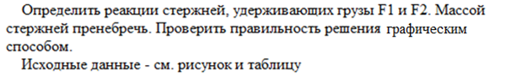
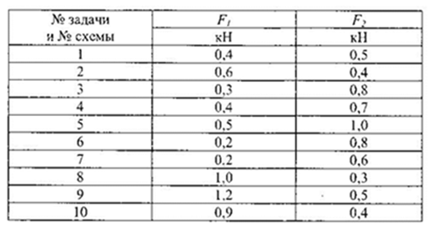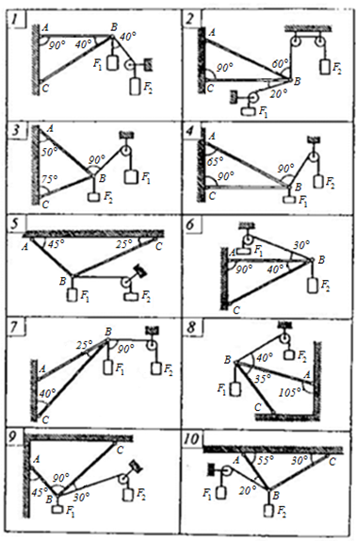

Задача 2
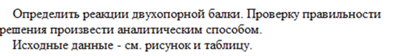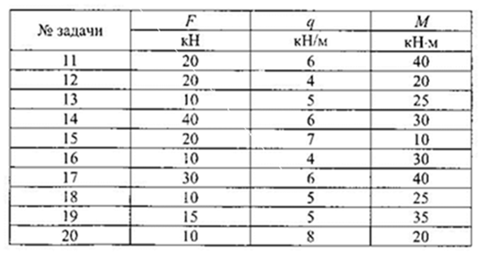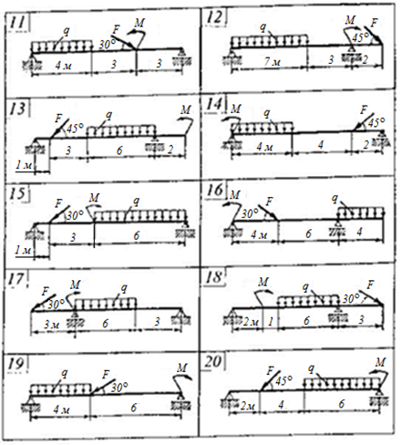

Контрольная работа по теме 2.5 Изгиб

Для двухопорной балки построить эпюры поперечных сил и изгибающих моментов. Подобрать сечение балки, составленной из двух швеллеров, если [σ_{и}] = 1З0 МПа.
Исходные данные
Вариант | F₁, кН | F₂, кН | M, кНм
1 | 9 | 5 | 7
2 | 16 | 10 | 30
3 | 12 | 18 | 10
4 | 5 | 14 | 8
5 | 11 | 6 | 8
6 | 29 | 20 | 12
7 | 20 | 25 | 14
8 | 14 | 20 | 4
9 | 14 | 8 | 8
10 | 17 | 12 | 10

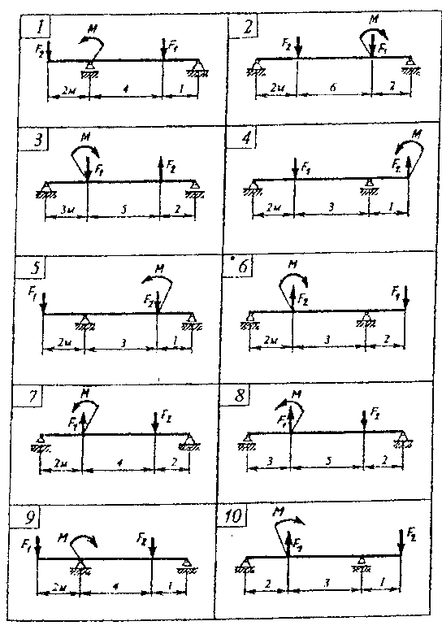
ПРАКТИЧЕСКОЕ ЗАНЯТИЕ

1. Описание
В ходе практического занятия обучающиеся приобретают умения, предусмотренные рабочей программой учебной дисциплины, учатся использовать формулы, применять различные методики расчета, анализировать полученные результаты и делать выводы, опираясь на теоретические знания.
Содержание, этапы проведения практического занятия представлены в обязательном приложении Методические указания по проведению практических занятий по дисциплине .
При оценивании практического занятия учитываются следующие критерии:
- качество выполнения работы;
- качество оформления отчета по работе;
- качество устных ответов на контрольные вопросы при защите работы.
Основная цель практического занятия №1 Определение равнодействующей плоской системы сходящихся сил научиться определять равнодействующую плоской системы сходящихся сил в аналитической и графической формах.
На проведение практического занятия отводится 90 минут.
Для формирования результатов обучения необходимо следующее оборудование:
Гребенкин В.З. Техническая механика: учебник и практикум для СПО, М.: ЮРАЙТ, 2019 год

Основная цель практического занятия №2 Определение реакций шарнирно-стержневой системы научиться определять реакции связей в аналитической и геометрической формах.
На проведение практического занятия отводится 90 минут.
Для формирования результатов обучения необходимо следующее оборудование:
Гребенкин В.З. Техническая механика: учебник и практикум для СПО, М.: ЮРАЙТ, 2019 год

Основная цель практического занятия №3 Определение реакций в опорах балочных систем научиться определять реакции опор в балочных системах, проводить проверку правильности решения.
На проведение практического занятия отводится 90 минут.
Для формирования результатов обучения необходимо следующее оборудование:
Гребенкин В.З. Техническая механика: учебник и практикум для СПО, М.: ЮРАЙТ, 2019 год

Основная цель практического занятия №4 Определение центра тяжести и моментов инерции составных сечений с использованием сортамента научиться определять положение центра тяжести составного плоского сечения аналитическим путём.
На проведение практического занятия отводится 90 минут.
Для формирования результатов обучения необходимо следующее оборудование:
Гребенкин В.З. Техническая механика: учебник и практикум для СПО, М.: ЮРАЙТ, 2019 год

Основная цель практического занятия №5 Расчет на прочность при растяжении и сжатии научиться определять продольную силу N и нормальное напряжение σ в сечении ступенчатого бруса (стержня) при действии на него нескольких внешних сил; научиться строить эпюры N и σ; научиться определять перемещение свободного конца бруса (стержня) и строить эпюру абсолютных деформаций Δl по длине бруса.
На проведение практического занятия отводится 90 минут.
Для формирования результатов обучения необходимо следующее оборудование:
Гребенкин В.З. Техническая механика: учебник и практикум для СПО, М.: ЮРАЙТ, 2019 год

Основная цель практического занятия №6 Расчет на прочность при срезе и смятии научиться определять диаметр болта из условия прочности на срез и смятие.
На проведение практического занятия отводится 90 минут.
Для формирования результатов обучения необходимо следующее оборудование:
Гребенкин В.З. Техническая механика: учебник и практикум для СПО, М.: ЮРАЙТ, 2019 год

Основная цель практического занятия №7 Расчет на прочность при кручении научиться определять диаметр вала из условий прочности и жёсткости при кручении.
На проведение практического занятия отводится 90 минут.
Для формирования результатов обучения необходимо следующее оборудование:
Гребенкин В.З. Техническая механика: учебник и практикум для СПО, М.: ЮРАЙТ, 2019 год

Основная цель практического занятия №8 Построение эпюр поперечных сил и изгибающих моментов научиться строить эпюры поперечных сил и изгибающих моментов.
На проведение практического занятия отводится 90 минут.
Для формирования результатов обучения необходимо следующее оборудование:
Гребенкин В.З. Техническая механика: учебник и практикум для СПО, М.: ЮРАЙТ, 2019 год

Основная цель практического занятия № 9 Расчеты передач ознакомиться с конструкцией редуктора и назначением его деталей, составлением кинематической схемы реального зубчатого редуктора, способами определения основных параметров зубчатых пар путем их замера и расчёта.
На проведение практического занятия отводится 90 минут.
Для формирования результатов обучения необходимо следующее оборудование:
Гребенкин В.З. Техническая механика: учебник и практикум для СПО, М.: ЮРАЙТ, 2019 год

2. Критерии оценки практического занятия
Оценка «зачтено» выставляется, если обучающийся продемонстрировал всестороннее, систематическое и глубокое знание учебного и нормативного материала, умеет свободно выполнять задания, предусмотренные программой.
Оценка «незачтено» выставляется обучающимся, обнаружившим пробелы в знаниях основного учебного материала, допускающим принципиальные ошибки в выполнении предусмотренных программой заданий. Такая работа требует исправления допущенных ошибок до момента их устранения.

3. Примерные задания

4. Эталон ответа

4. ОЦЕНОЧНЫЕ МАТЕРИАЛЫ ДЛЯ ПРОМЕЖУТОЧНОЙ АТТЕСТАЦИИ ПО УЧЕБНОЙ ДИСЦИПЛИНЕ

Предметом оценки являются сформированные умения и знания, а также динамика освоения общих и профессиональных компетенций. Оценка освоения учебной дисциплины предусматривает следующие формы промежуточной аттестации:

Форма промежуточной аттестации
2 семестр
Экзамен

Экзамен
1. Условия аттестации: аттестация проводится в форме экзамена по завершению освоения учебного материала дисциплины и положительных результатах текущего контроля успеваемости.

2. Время аттестации: на проведение аттестации отводится 7,5 астрономических часов, на подготовку – 30 минут (0,67 акад. час).

3. План варианта (соотношение практических задач/вопросов с содержанием учебного материала в контексте характера действий аттестуемых): Два теоретических вопроса и 1 практическая задача.

4. Общие условия оценивания
Оценка по промежуточной аттестации носит комплексный характер и включает в себя:
- результаты прохождения текущего контроля успеваемости;
- результаты выполнения аттестационных заданий.

5. Критерии оценки.

6. Перечень вопросов и заданий для проведения экзамена
Статика

- Аксиомы статики
- Проекции силы на оси координат, геометрическое и аналитическое определение, правило знаков
- Правило многоугольника
- Аналитическое определение равнодействующей плоской системы сходящихся сил
- Условие и уравнения равновесия плоской системы сходящихся сил
- Пара сил и ее характеристика
- Сложение пар сил. Момент равнодействующей пары
- Условие и уравнение равновесия системы пар
- Момент силы относительно точки
- Приведение плоской системы произвольно расположенных сил к центру
- Условия и уравнения равновесия плоской произвольной системы сил
- Балочные системы: виды опор и их реакции, виды нагрузок
- Сила трения скольжения, сила трения качения
- Координаты центра тяжести, способы нахождения
- Центр тяжести плоских сечений

Кинематика

- Кинематика. Основные понятия
- Равномерное движение
- Равнопеременное движение
- Скорость и ускорение точки
- Поступательное движение твердого тела и его характеристики
- Вращательное движение твердого тела вокруг неподвижной оси и его характеристики

Динамика

- Аксиомы и задачи динамики
- Принцип Даламбера. Метод кинетостатики
- Силы инерции при различных видах движения
- Работа постоянной силы на прямолинейном перемещении
- Работа силы тяжести
- Мощность
- Работа и мощность при вращательном движении
- КПД

Сопротивление материалов

- Основные задачи «Сопротивления материалов»
- Основные допущения, принятые в «Сопротивлении материалов»
- Метод сечений
- Внутренние силовые факторы при различных деформациях
- Напряжение в поперечных сечениях
- Предельные, допустимые напряжения. Коэффициент запаса прочности
- Построение эпюр продольной силы и напряжение при растяжении, сжатии
- Деформации при растяжении, сжатии. Закон Гука
- Условие прочности при растяжении, сжатии
- Деформация среза
- Деформация смятия
- Кручение. Крутящий момент и его эпюра
- Условие прочности при кручении
- Геометрические характеристики сечений
- Виды изгиба, внутренние силовые факторы при изгибе, построение эпюр
- Условие прочности при изгибе

Детали машин

- Основные понятия «Деталей машин»
- Классификация машин, требования к машинам
- Требования к деталям машин
- Виды соединений деталей, краткая характеристика
- Сварные соединения
- Резьбовые соединения. Типы резьбы, основные геометрические параметры резьбы
- Шпоночные соединения
- Шлицевые соединения
- Фрикционные передачи
- Ременные передачи
- Зубчатые передачи: классификация, достоинства и недостатки, виды разрушений
- Косозубые передачи
- Конические передачи
- Червячные передачи
- Цепные передачи
- Валы и оси
- Подшипники скольжения
- Подшипники качения
- Муфты. Назначение и классификация

Задачи

- По схеме определить силу S в стержне 1 шарнирно-стержневой системы

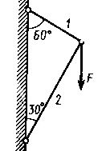

- По схеме определить силу S в стержне 2 шарнирно-стержневой системы

- Определить вес груза G, который силой F равномерно перемещается по шероховатой горизонтальной плоскости, если коэффициент трения скольжения f=0,2

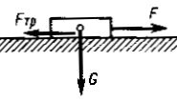

- Путем построения эпюры определить максимальную продольную силу N_{max} (по абсолютному значению). Дано: F₁ = 11 кН, F₂ = 19 кН

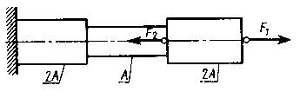
- Определить реакцию R заделки консольной балки

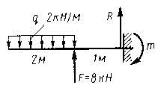

- Определить момент m заделки консольной балки

- Определить положение центра тяжести С площади углового сечения (размеры в см) Х_{С} - ?

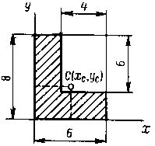

- Определить положение центра тяжести С площади углового сечения (размеры в см) Y_{С} - ?

- Определить силу давления N однородного шара весом G на гладкую плоскость АВ

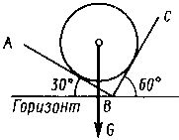

- Определить силу давления N однородного шара весом G на гладкую плоскость ВС

- Составить уравнение моментов относительно точки А

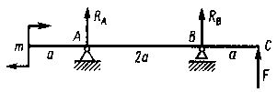

- Составить уравнение моментов относительно точки В

- Составить уравнение моментов относительно точки С

- Точка движется прямолинейно согласно уравнению S = 2t⁴+4t² (S – в метрах, t – в секундах). Определить ускорение a точки при t=2с.

- Определить поперечную силу Q в поперечном сечении при z = 2,5 м

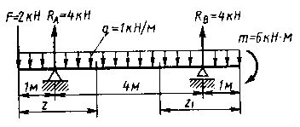

- Определить поперечную силу Q в поперечном сечении при z₁ = 2,5 м

- Груз весом G = 500 Н движется вертикально вверх с ускорением a = 2 м/с². Определить натяжение R нити, на которой весит груз (принять g = 10 м/с²)

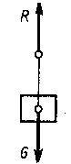

- Груз весом G = 500 Н движется вертикально вниз с ускорением a = 2 м/с².Определить натяжение R нити, на которой весит груз (принять g = 10 м/с²)

- Определить работу W силы F, перемещающей груз прямолинейно на расстояние S = 3 м.
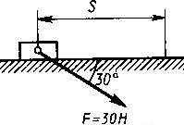
- Определить изгибающий момент М_{и} в сечении при z₁ = 2,5 м

- Определить изгибающий момент М_{и} в сечении при z= 2,5 м

- Рассчитать проекцию равнодействующей системы сходящихся сил на ось Ох. (F₁ = 20 кН, F₂ = 30 кН, F₃ = 15 кН, F₄ = 25 кН)

- Рассчитать проекцию равнодействующей системы сходящихся сил на ось Оy. (F₁ = 20 кН, F₂ = 30 кН, F₃ = 15 кН, F₄ = 25 кН)

- Точка движется по окружности радиуса r с постоянным касательным ускорением а_{τ} = 3 м/с². Определить нормальное ускорение a_{n}, если υ_{о} = 0, t = 2 с, r = 4 м.

- Диск вращается согласно уравнению φ = 3πt рад. Определить частоту вращения n диска.

- Рассчитать проекцию равнодействующей системы сходящихся сил на ось Оу. (F₁ = 16 кН, F₂ = 15 кН, F₃ = 20 кН, F₄ = 10 кН)

- Определить сумму моментов сил относительно точки А.

- Диск радиуса r = 100 cм вращается согласно уравнению φ = 3,5t². Определить окружную скорость при t = 1 с.

- Путем построения эпюры определить максимальный крутящий момент М_{к} (по абсолютному значению). Дано: М₁ = 4 кНм, М₂ = 6 кНм, М₃ = 5 кНм

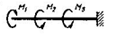

- Груз весом G подвешен на тросе 1 и оттянут в сторону тросом 2. Определить натяжение R троса 2.

- Свободная материальная точка, масса которой 5 кг, движется прямолинейно с ускорением 50 см/с². Определить силу, приложенную к точке.

- Свободная материальная точка находится под действием постоянной силы Р = 2,1 кН в течение 20 с и проходит за это время по прямолинейной траектории путь 0,5 км. До начала действия силы точка находится в покое. Найти массу точки.

7. Варианты заданий для проведения экзамена
Вариант – 1

- Сила трения скольжения, сила трения качения
- Условие прочности при изгибе
- По схеме определить силу S в стержне 1 шарнирно-стержневой системы

Вариант – 2

- Виды изгиба, внутренние силовые факторы при изгибе, построение эпюр
- Аксиомы статики
- По схеме определить силу S в стержне 2 шарнирно-стержневой системы

Вариант – 3

- Проекции силы на оси координат, геометрическое и аналитическое определение, правило знаков
- Геометрические характеристики сечений
- Определить вес груза G, который силой F равномерно перемещается по шероховатой горизонтальной плоскости, если коэффициент трения скольжения f = 0,2

Вариант – 4

- Условие прочности при кручении
- Аналитическое определение равнодействующей плоской системы сходящихся сил
- Путём построения эпюры определить максимальную продольную силу N_{max} (по абсолютному значению). Дано: F₁ = 11 кН, F₂ = 19 кН

Вариант – 5

- Условие и уравнения равновесия плоской системы сходящихся сил
- Кручение. Крутящий момент и его эпюра
- Определить реакцию R заделки консольной балки

Вариант – 6

- Деформация смятия
- Условие и уравнение равновесия системы пар
- Определить момент m заделки консольной балки

Вариант – 7

- Пара сил и её характеристика
- Условие прочности при растяжении, сжатии
- Определить положение центра тяжести С площади углового сечения (размеры в см) Х_{С} - ?

Вариант – 8

- Деформация среза
- Сложение пар сил. Момент равнодействующей пары
- Определить положение центра тяжести С площади углового сечения (размеры в см) Y_{С} - ?

Вариант – 9

- Правило многоугольника
- Деформации при растяжении, сжатии. Закон Гука
- Определить силу давления N однородного шара весом G на гладкую плоскость АВ

Вариант – 10

- Построение эпюр продольной силы и напряжение при растяжении, сжатии
- Момент силы относительно точки
- Определить силу давления N однородного шара весом G на гладкую плоскость ВС

Вариант – 11

- Приведение плоской системы произвольно расположенных сил к центру
- Предельные, допустимые напряжения. Коэффициент запаса прочности
- Составить уравнение моментов относительно точки А

Вариант – 12

- Напряжение в поперечных сечениях
- Условия и уравнения равновесия плоской произвольной системы сил
- Составить уравнение моментов относительно точки В

Вариант – 13

- Балочные системы: виды опор и их реакции, виды нагрузок
- Внутренние силовые факторы при различных деформациях
- Составить уравнение моментов относительно точки С

Вариант – 14

- Метод сечений
- Координаты центра тяжести, способы нахождения
- Точка движется прямолинейно согласно уравнению S = 2t⁴+4t² (S – в метрах, t – в секундах). Определить ускорение a точки при t = 2 с.

Вариант – 15

- Центр тяжести плоских сечений
- Основные задачи «Сопротивления материалов»
- Определить поперечную силу Q в поперечном сечении при z = 2,5 м

Вариант – 16

- Кинематика. Основные понятия
- Муфты. Назначение и классификация
- Определить поперечную силу Q в поперечном сечении при z₁ = 2,5 м

Вариант – 17

- Подшипники качения
- Аксиомы и задачи динамики
- Груз весом G = 500 Н движется вертикально вверх с ускорением a = 2 м/с². Определить натяжение R нити, на которой весит груз (принять g = 10 м/с²)

Вариант – 18

- Равномерное движение
- Резьбовые соединения. Типы резьбы, основные геометрические параметры резьбы
- Груз весом G = 500 Н движется вертикально вниз с ускорением a = 2 м/с².Определить натяжение R нити, на которой весит груз (принять g = 10 м/с²)

Вариант – 19

- Равнопеременное движение
- Зубчатые передачи: классификация, достоинства и недостатки, виды разрушений
- Определить работу W силы F, перемещающей груз прямолинейно на расстояние S = 3 м.

Вариант – 20

- Скорость и ускорение точки
- Косозубые передачи
- Определить изгибающий момент М_{и} в сечении при z₁ = 2,5 м

Вариант – 21

- Поступательное движение твёрдого тела и его характеристики
- Шлицевые соединения
- Определить изгибающий момент М_{и} в сечении при z= 2,5 м

Вариант – 22

- Вращательное движение твёрдого тела вокруг неподвижной оси и его характеристики
- Шпоночные соединения
- Рассчитать проекцию равнодействующей системы сходящихся сил на ось Ох. (F₁ = 20 кН, F₂ = 30 кН, F₃ = 15 кН, F₄ = 25 кН)

Вариант – 23

- Принцип Даламбера. Метод кинетостатики
- Ременные передачи
- Рассчитать проекцию равнодействующей системы сходящихся сил на ось Оy. (F₁ = 20 кН, F₂ = 30 кН, F₃ = 15 кН, F₄ = 25 кН)

Вариант – 24

- Силы инерции при различных видах движения
- Виды соединений деталей, краткая характеристика
- Точка движется по окружности радиуса r с постоянным касательным ускорением а_{τ} = 3 м/с². Определить нормальное ускорение a_{n}, если υ_{о} = 0, t = 2 с, r = 4 м.

Вариант – 25

- Работа постоянной силы на прямолинейном перемещении
- Фрикционные передачи
- Диск вращается согласно уравнению φ = 3πt рад. Определить частоту вращения n диска.

Вариант – 26

- Работа силы тяжести
- Классификация машин, требования к машинам
- Рассчитать проекцию равнодействующей системы сходящихся сил на ось Оу. (F₁ = 16 кН, F₂ = 15 кН, F₃ = 20 кН, F₄ = 10 кН)

Вариант – 27

- Работа и мощность при вращательном движении
- Сварные соединения
- Определить сумму моментов сил относительно точки А.

Вариант – 28

- КПД
- Червячные передачи
- Диск радиуса r = 100 cм вращается согласно уравнению φ = 3,5t². Определить окружную скорость при t = 1 с.

Вариант – 29

- Мощность
- Требования к деталям машин
- Путём построения эпюры определить максимальный крутящий момент М_{к} (по абсолютному значению). Дано: М₁ = 4 кНм, М₂ = 6 кНм, М₃ = 5 кНм

Вариант – 30

- Основные допущения, принятые в «Сопротивлении материалов»
- Конические передачи
- Груз весом G подвешен на тросе 1 и оттянут в сторону тросом 2. Определить натяжение R троса 2.

Вариант – 31

- Условие и уравнение равновесия системы пар
- Валы и оси
- Свободная материальная точка, масса которой 5 кг, движется прямолинейно с ускорением 50 см/с². Определить силу, приложенную к точке.

Вариант – 32

- Основные понятия «Деталей машин»
- Деформации при растяжении, сжатии. Закон Гука
- Свободная материальная точка находится под действием постоянной силы Р = 2,1 кН в течение 20 с и проходит за это время по прямолинейной траектории путь 0,5 км. До начала действия силы точка находится в покое. Найти массу точки.

9. Рекомендуемая литература для разработки оценочных средств и подготовки обучающихся к экзамену:

Основная учебная литература:
- Гребенкин В.З. Техническая механика: учебник и практикум для СПО, М.: ЮРАЙТ, 2019 год
- Гудимова Л.Н. Техническая механика: учебник, СПб.: Лань, 2019 год
- Журавлев Е.А. Техническая механика: теоретическая механика: учебное пособие для СПО, М.: ЮРАЙТ, 2019 год
Дополнительная учебная литература:
- Мовнин М.С. и др. «Основы технической механики», СПб.: Политехника, 2015 год;
- Аркуша А.И. Техническая механика: Теоретическая механика и сопротивление материалов: Учебник для средних профессиональных учебных заведений – 7-е изд., стер. – М.: Высшая школа, 2015 год.

Приложение 1.
Методические указания по проведению практических занятий по дисциплине

Практическое занятие №1
Плоская система сходящихся сил.
Определение равнодействующей плоской системы сходящихся сил

Цель занятия: научиться определять равнодействующую плоской системы сходящихся сил в аналитической и графической формах.

Ход работы:
- Записать исходные данные.
- Нарисовать расчётную схему, согласно исходных данных.
- Выполнить расчёт в аналитической форме.
- Выполнить расчёт в графической форме.
- Сравнить результаты двух решений и вычислить в процентах относительную погрешность графического решения по формуле:
%
Относительная погрешность не должна превышать 5%.
- Сделать вывод (ответ).

Исходные данные к задаче

Определить равнодействующую плоской системы сходящихся сил аналитическим и графическим способами (см. исходные данные и расчётную схему к задаче), а также угол между направлением вектора равнодействующей и положительным направлением оси X.

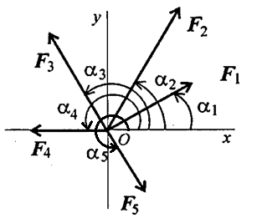

Рисунок 1. Расчётная схема к задаче.

Таблица 1 - Исходные данные
Параметр | Варианты
 | 1 | 2 | 3 | 4 | 5 | 6 | 7 | 8 | 9
F₁, кН | 12 | 8 | 20 | 3 | 6 | 8 | 20 | 12 | 8
F₂, кН | 8 | 12 | 5 | 6 | 12 | 12 | 5 | 8 | 12
F₃, кН | 6 | 2 | 10 | 12 | 15 | 2 | 10 | 6 | 2
F₄, кН | 4 | 10 | 15 | 15 | 3 | 10 | 15 | 4 | 10
F₅, кН | 10 | 6 | 10 | 9 | 18 | 6 | 10 | 10 | 6
α₁, град | 30 | О | О | 15 | О | 30 | 30 | 30 | О
α₂, град | 45 | 45 | 60 | 45 | 15 | 45 | 45 | 45 | 60
α₃, град | О | 75 | 75 | 60 | 45 | О | О | О | 75
α₄, град | 60 | 30 | 150 | 120 | 150 | 60 | 60 | 60 | 50
α₅, град | 300 | 270 | 210 | 270 | 300 | 300 | 300 | 300 | 10

Таблица 2 - Исходные данные
Параметр | Варианты
 | 10 | 11 | 12 | 13 | 14 | 15 | 16 | 17 | 18
F₁, кН | 3 | 20 | 12 | 3 | 20 | 8 | 10 | 8 | 2
F₂, кН | 6 | 5 | 8 | 6 | 5 | 12 | 9 | 10 | 15
F₃, кН | 12 | 10 | 6 | 12 | 10 | 2 | 6 | 2 | 11
F₄, кН | 15 | 15 | 4 | 15 | 15 | 10 | 4 | 12 | 15
F₅, кН | 9 | 10 | 10 | 9 | 10 | 6 | 12 | 7 | 10
α₁, град | О | 15 | 30 | О | О | 30 | 30 | О | О
α₂, град | 60 | 45 | 45 | 15 | 15 | 45 | 45 | 45 | 60
α₃, град | 75 | 60 | О | 45 | 45 | О | О | 75 | 75
α₄, град | 15 | 120 | 60 | 150 | 150 | 60 | 60 | 30 | 150
α₅, град | 20 | 270 | 300 | 300 | 300 | 300 | 300 | 270 | 210

Таблица 3 - Исходные данные
Параметр | Варианты
 | 19 | 20 | 21 | 22 | 23 | 24 | 25 | 26 | 27
F₁, кН | 3 | 16 | 8 | 2 | 13 | 9 | 3 | 4 | 6
F₂, кН | 16 | 2 | 15 | 15 | 7 | 14 | 16 | 15 | 18
F₃, кН | 10 | 12 | 13 | 14 | 15 | 16 | 17 | 20 | 1
F₄, кН | 5 | 6 | 7 | 8 | 9 | 10 | 1 | 2 | 3
F₅, кН | 7 | 8 | 9 | 10 | 11 | 20 | 19 | 18 | 15
α₁, град | 15 | О | 30 | 30 | 30 | О | О | 15 | 30
α₂, град | 45 | 15 | 45 | 45 | 45 | 60 | 60 | 0 | 45
α₃, град | 60 | 45 | О | О | О | 75 | 75 | 60 | О
α₄, град | 0 | 90 | 60 | 60 | 60 | 150 | 150 | 120 | 60
α₅, град | 270 | 30 | 300 | 300 | 300 | 210 | 210 | 270 | 300

Практическое занятие №2
Плоская система сходящихся сил.
Определение реакций шарнирно-стержневой системы

Цель занятия: научиться определять реакции связей в аналитической и геометрической формах.

Ход работы:
- Записать исходные данные.
- Нарисовать расчётную схему, согласно исходных данных, с изображением неизвестных реакций.
- Выполнить расчёт в аналитической форме.
- Выполнить расчёт в графической форме.
- Сравнить результаты двух решений и вычислить в процентах относительную погрешность графического решения по формуле:
%
Относительная погрешность не должна превышать 5%.
- Сделать вывод (ответ).

Исходные данные к задаче

Определить по вариантам (см. исходные данные и расчётные схемы к задаче) усилия в стержнях конструкции, удерживающих груз F

Таблица 1 – Исходные данные
Вариант |  | 1 | 2 | 3 | 4 | 5 | 6 | 7 | 8 | 9
Схема |  | I | III | IV | VI | V | VIII | VII | X | IX
Сила F (кН) |  | 50 | 50 | 50 | 50 | 50 | 50 | 50 | 50 | 50
Углы в градусах | α | 60 | 50 | - | 40 | 40 | 40 | 40 | 60 | 35
 | β | - | - | 100 | 75 | 70 | 110 | 110 | 105 | -
 | γ | 100 | 35 | 55 | 25 | 95 | 135 | 80 | 70 | 65

Вариант |  | 10 | 11 | 12 | 13 | 14 | 15 | 16 | 17 | 18
Схема |  | II | I | III | IV | VI | V | VIII | VII | X
Сила F (кН) |  | 60 | 60 | 60 | 60 | 60 | 60 | 60 | 60 | 60
Углы в градусах | α | 30 | 55 | 55 | - | 35 | 35 | 30 | 30 | 65
 | β | 65 | - | - | 110 | 65 | 80 | 120 | 120 | 95
 | γ | 35 | 110 | 25 | 60 | 35 | 100 | 130 | 85 | 50

Вариант |  | 19 | 20 | 21 | 22 | 23 | 24 | 25 | 26 | 27
Схема |  | IX | II | I | IV | III | VI | V | IX | II
Сила F (кН) |  | 100 | 100 | 100 | 100 | 100 | 100 | 100 | 80 | 80
Углы в градусах | α | 40 | 35 | 70 | - | 65 | 40 | 50 | 25 | 30
 | β | - | 65 | - | 120 | - | 70 | 65 | - | 70
 | γ | 55 | 40 | 120 | 40 | 30 | 20 | 105 | 50 | 40

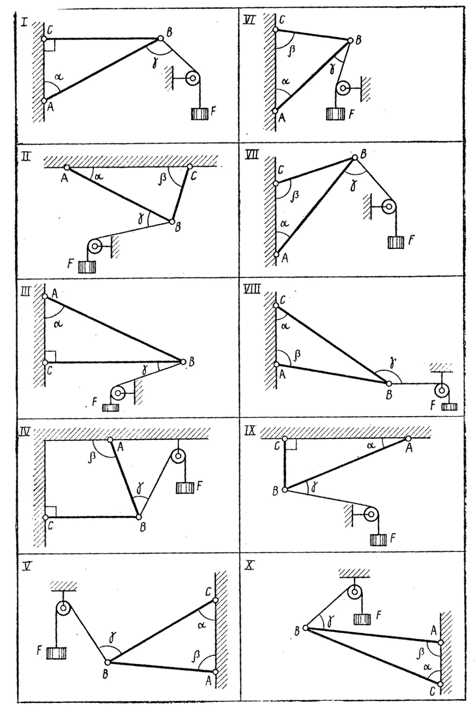

Рисунок 1. Расчётные схемы к задаче

Практическое занятие №3
Плоская система произвольно расположенных сил.
Определение реакции в опорах балочных систем
с проверкой правильности решения

Цель работы: научиться определять реакции опор в балочных системах, проводить проверку правильности решения

Порядок выполнения работы:
- Определить, согласно таблице 1, задачи для решения
- Решить задачи
- Сделать вывод

Таблица 1 – Исходные данные
Вариант | № задачи, схемы | № исходных данных | Вариант | № задачи, схемы | № исходных данных | Вариант | № задачи, схемы | № исходных данных
1 | 1а, 4д | 1 | 10 | 2д, 3г | 10 | 19 | 1г, 4б | 9
2 | 1б, 4а | 2 | 11 | 1е, 4в | 1 | 20 | 2г, 3в | 10
3 | 2а, 3в | 3 | 12 | 2е, 3в | 2 | 21 | 1д, 4в | 1
4 | 1в, 4б | 4 | 13 | 1а, 4б | 3 | 22 | 2д, 3д | 2
5 | 2б, 3е | 5 | 14 | 2а, 3б | 4 | 23 | 2е, 3д | 3
6 | 1г, 4е | 6 | 15 | 1б, 4д | 5 | 24 | 1е, 4г | 4
7 | 2в, 3д | 7 | 16 | 2б, 3а | 6 | 25 | 2а, 3г | 5
8 | 1д, 4д | 8 | 17 | 1в, 4а | 7 | 26 | 1а, 4е | 6
9 | 2г, 3г | 9 | 18 | 2в, 3а | 8 | 27 | 2б, 3б | 7

Задание 1. Определить величины реакций в заделке. Провести проверку правильности решения.

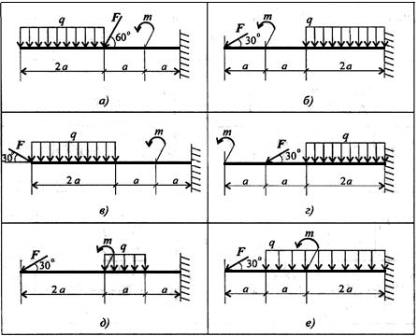
Схемы к заданию 1

Исходные данные к заданию 1
Параметр | Вариант
 | 1 | 2 | 3 | 4 | 5 | 6 | 7 | 8 | 9 | 10
F, кН | 4 | 6 | 8 | 10 | 12 | 14 | 16 | 18 | 20 | 22
q, кН/м | 2 | 2 | 2 | 2 | 2 | 3 | 3 | 3 | 3 | 3
m, кНм | 5 | 10 | 15 | 20 | 25 | 30 | 35 | 40 | 45 | 50
a, м | 0,3 | 0,3 | 0,3 | 0,3 | 0,3 | 0,2 | 0,2 | 0,2 | 0,2 | 0,2

Задание 2. Определить величины реакций в шарнирных опорах балки. Провести проверку правильности решения.

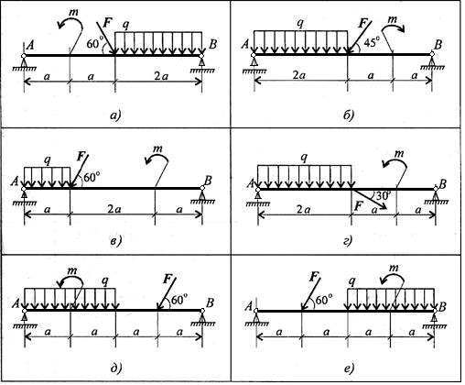
Схемы к заданию 2

Исходные данные к заданию 2
Параметр | Вариант
 | 1 | 2 | 3 | 4 | 5 | 6 | 7 | 8 | 9 | 10
F, кН | 10 | 20 | 30 | 40 | 50 | 60 | 70 | 80 | 90 | 100
q, кН/м | 2 | 2 | 2 | 2 | 2 | 4 | 4 | 4 | 4 | 4
m, кНм | 15 | 25 | 35 | 45 | 55 | 45 | 35 | 25 | 15 | 5
a, м | 0,4 | 0,4 | 0,4 | 0,4 | 0,4 | 0,6 | 0,6 | 0,6 | 0,6 | 0,6

Задание 3. Определить величины реакций в опоре защемлённой балки. Провести проверку правильности решения.

Исходные данные к заданию 3
Параметр | Вариант
 | 1 | 2 | 3 | 4 | 5 | 6 | 7 | 8 | 9 | 10
F₁, кН | 10 | 12 | 14 | 16 | 18 | 20 | 22 | 24 | 26 | 28
F₂, кН | 4,4 | 4,8 | 7,8 | 8,4 | 12 | 12,8 | 17 | 18 | 22,8 | 24
m, кНм | 14 | 13 | 12 | 11 | 10 | 9 | 8 | 7 | 6 | 5
a, м | 0,2 | 0,2 | 0,3 | 0,3 | 0,4 | 0,4 | 0,5 | 0,5 | 0,6 | 0,6

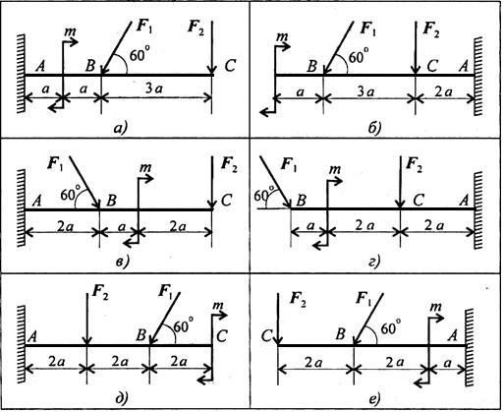
Схемы к заданию 3

Задание 4. Определить величины реакций в шарнирных опорах балки. Провести проверку правильности решения.

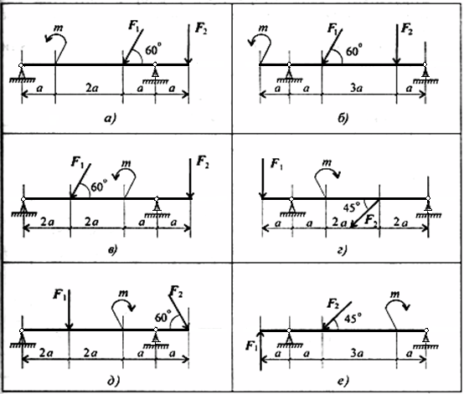
Схемы к задаче 4

Исходные данные к задаче 4
Параметр | Вариант
 | 1 | 2 | 3 | 4 | 5 | 6 | 7 | 8 | 9 | 10
F₁, кН | 10 | 12 | 14 | 16 | 18 | 20 | 22 | 24 | 26 | 28
F₂, кН | 5 | 5,5 | 6 | 6,5 | 7 | 7,5 | 8 | 8,5 | 9 | 9,5
m, кНм | 14 | 13 | 12 | 11 | 10 | 9 | 8 | 7 | 6 | 5
a, м | 0,3 | 0,3 | 0,3 | 0,3 | 0,3 | 0,2 | 0,2 | 0,2 | 0,2 | 0,2

Практическое занятие №4
Определение положения центра тяжести сортамента

Цель работы: научиться определять положение центра тяжести составного плоского сечения аналитическим путём.

Оборудование:
- Модели фигуры по вариантам;
- Измерительные инструменты;
- Чертёжные инструменты.

Теоретическое обоснование.
Сила тяжести – одно из проявлений закона всемирного тяготения. Это сила, распределённая по всему объёму или площади. Центр приложения параллельных сил тяжести всех частиц тела называется центром тяжести тела и обозначается (•) С (centre).
Для плоской фигуры (которая предлагается в лабораторной работе) эта точка описывается двумя координатами С (X_{c};Y_{c}), где X_{c} – абсцисса, измеряемая параллельно оси ОХ, а Y_{c} – ордината, измеряемая параллельно оси ОY.
Для плоских фигур, составленных из площадей, координаты центра тяжести определяют по формулам
; (1)
, (2)
где X_{i} – абсцисса центра тяжести каждой из составляющих фигур (мм, см, м)
Y_{i} – ордината центра тяжести каждой из составляющих фигур (мм, см, м)
А_{i} – площадь каждой из составляющих фигур (мм², см², м²)
Числители в формулах (1) и (2) называют статическими моментами плоской сложной фигуры относительно соответствующей оси и обозначают S_{x} и S_{y}.
; (3)
(4)

Выполнение работы.
- Записать теоретическое обоснование;
- Выполнить чертёж фигуры сложной формы с расстановкой её размеров с соблюдением требований ГОСТ и ЕСКД (при необходимости применить масштаб и указать масштабный коэффициент);
- Провести оси координат так, чтобы они охватывали всю фигуру, и обозначить их;
- Разбить сложную фигуру на простые части, пронумеровать их (данные занести в таблицу 1);
- Указать положение центра тяжести каждой простой части и обозначить его в соответствии с номером простой части;
- Вычислить площадь каждой простой части в таблице 1 с записью расчётных формул и подстановкой измеренных данных;
- Вычислить координаты центра тяжести каждой простой части, относительно выбранной системы координат (данные занести в таблицу 1);
- Вычислить координаты центра тяжести всей фигуры аналитически по формулам (1) и (2);
- Отметить на чертеже положение центра тяжести фигуры сложной формы;
- Вычислить статические моменты плоской сложной фигуры по формулам (3) и (4);
- Сделать вывод.

Таблица 1 – Результаты расчётов.
№ фигуры | Наименование простой части сложной фигуры | Площадь простой части,  мм² (см²) | Определение координат центра тяжести аналитическим способом
 |  |  | Х_{i},  мм (см) | Y_{i},  мм (см)
1
2
3
Практическое занятие № 5
Расчёт на прочность при растяжении и сжатии

Цель занятия: научиться определять продольную силу N и нормальное напряжение σ в сечении ступенчатого бруса (стержня) при действии на него нескольких внешних сил; научиться строить эпюры N и σ; научиться определять перемещение свободного конца бруса (стержня) и строить эпюру абсолютных деформаций Δl по длине бруса.

Задание: трёхступенчатый стальной брус в соответствии с рисунком 1 нагружен силами F, 2F и 3F. Построить эпюры продольных сил N, нормальных напряжений σ и абсолютных деформаций Δl по длине бруса. Определить перемещение свободного конца бруса, приняв Е = 2·10⁵ МПа. Числовые значения F, а также площади поперечных сечений ступеней А для своего варианта взять из таблицы 1.

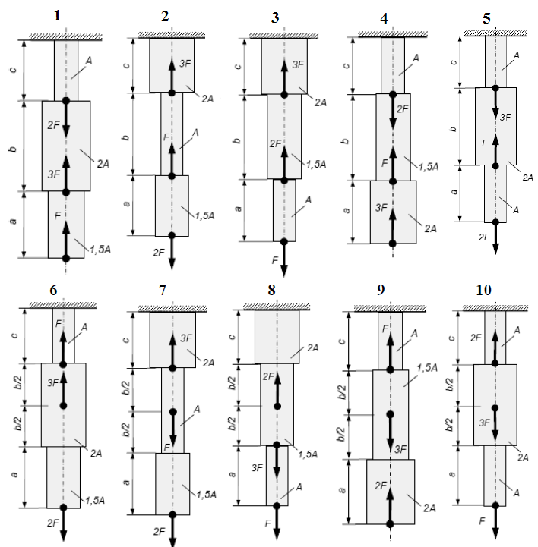

Рисунок 1. Схемы к практической работе № 6.
Таблица 1. Исходные данные для практического занятия № 6.
Номер схемы на рисунке 1 | Вариант | a | b | c | F,  кН | А,  см²
 |  | м
1 | 1 | 0,2 | 0,5 | 0,4 | 20 | 2,2
 | 11 | 0,4 | 0,6 | 0,3 | 15 | 1,6
 | 21 | 0,3 | 0,5 | 0,3 | 16 | 1,8
2 | 2 | 0,25 | 0,4 | 0,3 | 16 | 2,4
 | 12 | 0,3 | 0,7 | 0,5 | 24 | 2,6
 | 22 | 0,15 | 0,36 | 0,24 | 19 | 1,7
3 | 3 | 0,14 | 0,6 | 0,4 | 20 | 2,2
 | 13 | 0,2 | 0,7 | 0,36 | 24 | 2,8
 | 23 | 0,3 | 0,6 | 0,4 | 15 | 1,6
4 | 4 | 0,12 | 0,5 | 0,3 | 14 | 1,8
 | 14 | 0,4 | 0,7 | 0,35 | 10 | 2,5
 | 24 | 0,2 | 0,45 | 0,28 | 28 | 2,4
5 | 5 | 0,36 | 0,5 | 0,6 | 15 | 1,8
 | 15 | 0,3 | 0,5 | 0,3 | 20 | 2,6
 | 25 | 0,4 | 0,6 | 0,5 | 28 | 2,7
6 | 6 | 0,25 | 0,6 | 0,4 | 15 | 2,2
 | 16 | 0,3 | 0,8 | 0,35 | 12 | 2,4
 | 26 | 0,4 | 0,7 | 0,3 | 22 | 1,9
7 | 7 | 0,2 | 0,5 | 0,32 | 15 | 2,3
 | 17 | 0,26 | 0,6 | 0,4 | 18 | 2,8
 | 27 | 0,3 | 0,7 | 0,5 | 24 | 1,7
8 | 8 | 0,3 | 0,6 | 0,4 | 25 | 2,6
 | 18 | 0,32 | 0,8 | 0,5 | 24 | 2,4
 | 28 | 0,18 | 0,7 | 0,4 | 16 | 2,7
9 | 9 | 0,4 | 0,7 | 0,36 | 25 | 1,8
 | 19 | 0,6 | 0,7 | 0,6 | 26 | 1,6
 | 29 | 0,25 | 0,6 | 0,3 | 17 | 2,0
10 | 10 | 0,16 | 0,6 | 0,4 | 25 | 2,8
 | 20 | 0,2 | 0,8 | 0,56 | 18 | 2,6
 | 30 | 0,4 | 0,6 | 0,5 | 26 | 1,4

Последовательность выполнения задания:
- Брус разбить на участки и пронумеровать их. Границами участков являются точки приложения внешних сил и места изменения размеров поперечного сечения.
- Определить значение продольной силы N на каждом участке и в масштабе построить эпюру.
- Определить значения нормальных напряжений σ на каждом участке и в масштабе построить эпюру.
- При построении эпюр положительные значения продольных сил и нормальных напряжений отложить вверх от базовой линии, отрицательные – вниз от базовой линии и провести прямые, параллельные оси эпюры.
- Определить перемещения каждого участка балки, построить в масштабе соответствующую эпюру. Общее изменение длины бруса определяется как сумма изменений длин каждого участка в отдельности.
- Сделать вывод о проделанной работе.

Практическое занятие № 6
Расчёты на прочность при срезе и смятии

Цель работы: научиться определять диаметр болта из условия прочности на срез и смятие

Задание: Подобрать диаметр болта, если допускаемое напряжение смятия для скрепляемых листовых деталей и болта [σ_{см}] = 100 – 120 МПа, толщина детали δ, ширина детали b, величина сил, прикладываемых к деталям Р (см. таблицу исходных данных). Проверить на разрыв листовые детали по поперечному сечению, ослабленному отверстием, если [σ_{р}] = 150 МПа. Принять допускаемое напряжение среза [τ_{ср}] = (0,35…0,45)[σ_{р}] МПа.

Исходные данные
№ варианта | Толщина детали δ, см | Ширина детали b, мм | Сила Р, кН | № варианта | Толщина детали δ, см | Ширина детали b, мм | Сила Р, кН
1 | 0,5 | 10 | 4,5 | 11 | 1,5 | 18 | 10
2 | 0,6 | 10 | 5,5 | 12 | 1,6 | 20 | 10,5
3 | 0,7 | 12 | 6,0 | 13 | 1,7 | 20 | 9,5
4 | 0,8 | 12 | 5,0 | 14 | 1,8 | 20 | 9,0
5 | 0,9 | 14 | 5,5 | 15 | 1,9 | 22 | 11,0
6 | 1,0 | 14 | 6,0 | 16 | 2,0 | 22 | 15,0
7 | 1,1 | 16 | 7,0 | 17 | 2,1 | 22 | 15,5
8 | 1,2 | 16 | 8,0 | 18 | 2,2 | 24 | 16,0
9 | 1,3 | 16 | 9,0 | 19 | 2,3 | 24 | 17,0
10 | 1,4 | 18 | 9,5 | 20 | 2,4 | 24 | 18,0

Ход работы:

- Зарисовать расчётную схему;
- Выполнить расчёт соединения на срез;
- Выполнить расчёт соединения на смятие;
- Подобрать болт, удовлетворяющий обоим условиям прочности;
- Проверить соединённые детали на разрыв;
- В случае несовпадения каких-либо параметров рассчитать необходимые размеры соединения.
- Сделать вывод.

Выполнение работы:

Листы, растягиваемые силами Р, срезают болт и оказывают распределённое давление по контактной поверхности. Болт необходимо рассчитывать на срез и смятие, листы, которые он стягивает - на растяжение.

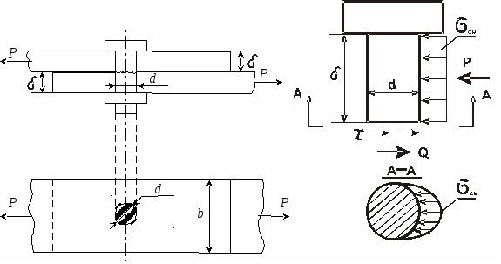

- Расчёт на срез.
Методом сечений находим, что поперечная сила Q = P.
Условие прочности на срез имеет вид
τ= Q/А_{ср}≤ [τ_{ср}]
Выразить и определить А_{ср} из условия прочности на срез Диаметр болта определить из условия А_{ср}=(π∙d²)/4
- Расчёт на смятие.

Поверхность болта – цилиндрическая. Закон распределения давления по поверхности болта точно не известен, принимается криволинейный закон и максимальное напряжение смятия на цилиндрических поверхностях вычисляется по формуле
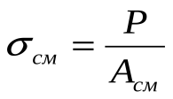 ,
где А_{см} – площадь проекции поверхности контакта на диаметральную плоскость
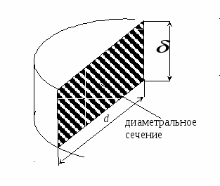

Таким образом, условие прочности на смятие имеет вид
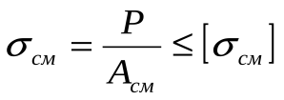
Выразить и определить А_{см} из условия прочности.
Диаметр болта определить из условия А_{см}=d∙δ

- Подобрать болт, удовлетворяющий обоим условиям прочности

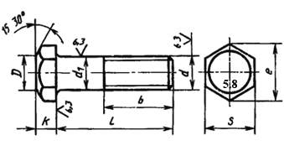 | d 6 8 10 12 14 16 20 22 24 27  шаг резьбы 1 1.25 1.5 1.75 2.0 2.0 2.5 2.5 3.0 27

- Проверка соединённых деталей на разрыв

Рассматривая напряжение растяжения по сечению, которое ослаблено болтовым отверстием, получим условие прочности для листовой детали

- В случае несовпадения каких-либо параметров рассчитать необходимые размеры соединения.

- Сделать вывод о пригодности данного болтового соединения

Практическое занятие № 7
Расчёт на прочность при кручении

Цель работы: научиться определять диаметр вала из условий прочности и жёсткости при кручении

Условие задачи: Определить диаметр вала для передачи мощности Р при частоте вращения n, если [τ_{к}]=30Н/мм² и [φ₀°]=0,3 град/м, G=0,8∙10⁵ Н/мм²
Исходные данные
№ варианта | Р,  кВт | n, об/мин | № варианта | Р,  кВт | n, об/мин | № варианта | Р,  кВт | n, об/мин
1 | 20 | 3000 | 10 | 55 | 1600 | 19 | 54 | 1450
2 | 23 | 2800 | 11 | 60 | 1500 | 20 | 48 | 1480
3 | 25 | 2600 | 12 | 65 | 1400 | 21 | 44 | 1530
4 | 29 | 2400 | 13 | 70 | 1200 | 22 | 38 | 1650
5 | 32 | 2200 | 14 | 75 | 900 | 23 | 34 | 1750
6 | 35 | 2100 | 15 | 72 | 950 | 24 | 30 | 1900
7 | 40 | 2000 | 16 | 66 | 1100 | 25 | 28 | 2150
8 | 45 | 1850 | 17 | 62 | 1300 | 26 | 24 | 2500
9 | 50 | 1700 | 18 | 58 | 1000 | 27 | 15 | 3020
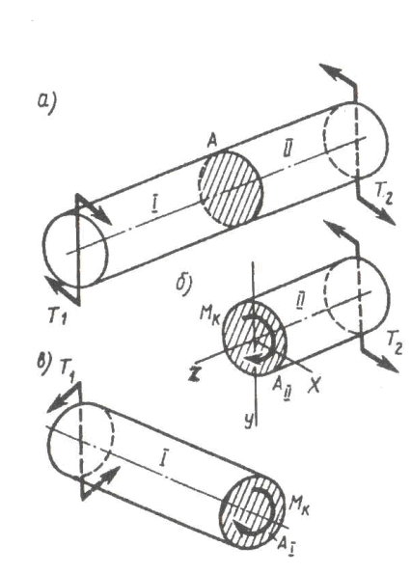

Выполнение работы:
1. При передаче заданной мощности вал нагружен двумя скручивающими моментами (см. рис.), каждый из которых определяют по формуле
T₁= T₂=Р/ω,
где Р – передаваемая мощность;
ω – угловая скорость (ω=πn/30);
n – частота вращения вала.

В любом сечении вала между приложенными к нему внешними моментами, соответственно Т₁ и Т₂ (см. рис.) крутящий момент М_{к} равен любому из них, т.е.
М_{к} = Т₁= Т₂
2. Определим диаметр d_{п} вала из условия прочности.
Выразив крутящий момент М_{к} в Н∙мм, по расчётной формуле находим требуемый полярный момент сопротивления сечения
W_{р}= М_{к}/[τ_{к}]

Из формулы W_{р}= πd_{п}³/16 находим диаметр вала, удовлетворяющий условию прочности.

3. Определяем диаметр d_{ж} вала из условия жесткости.
По формуле [φ₀]= π [φ₀°]/180 находим допускаемый угол закручивания в радианах.
По формуле находим требуемый полярный момент инерции сечения
I_{р}= М_{к}/(G[φ₀])
Из формулы I_{р}= π d_{ж}⁴/32 находим диаметр вала, удовлетворяющий условию жёсткости.

4. Выбрать диаметр вала, удовлетворяющий обоим условиям. Написать ответ к задаче

5. Сделать вывод
Практическое занятие № 8
Построение эпюр поперечных сил и изгибающих моментов

Цель работы: научиться строить эпюры поперечных сил и изгибающих моментов

Исходные данные: Построить эпюры Q_{у} и М_{z} для двухопорной балки, нагруженной, как показано на рис. 1. Исходные данные выбрать согласно таблице.

а) б)
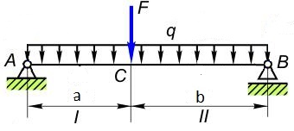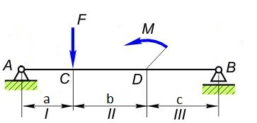
в) г)
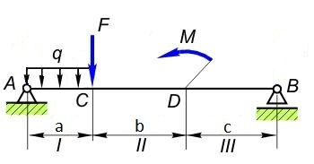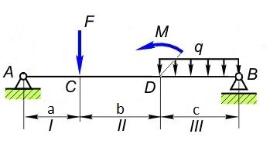
д) е)
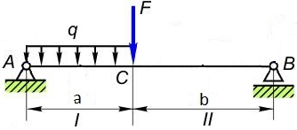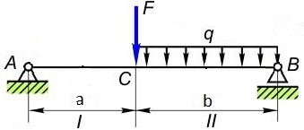
ж)
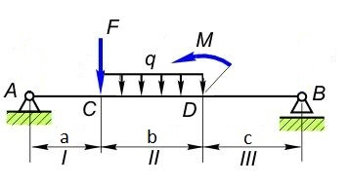
Рис. 1 Расчётная схема
Исходные данные
Вариант | Расчетная схема | F,  кН | M,  кНм | q,  кН/м | a,  м | b,  м | c,  м
1 | ж | 5 | 8 | 2 | 1 | 2 | 2
2 | е | 6 | - | 4 | 2 | 3 | -
3 | д | 7 | - | 3 | 3 | 4 | -
4 | г | 3 | 6 | 4 | 2 | 2,5 | 2,5
5 | в | 2 | 3 | 1 | 1 | 1,5 | 1,5
6 | б | 1 | 7 | - | 2 | 4 | 4
7 | а | 4 | - | 6 | 4 | 5 | -
8 | а | 2 | - | 3 | 3 | 4 | -
9 | б | 3 | 5 | - | 1,5 | 2 | 2
10 | в | 6 | 6 | 6 | 2 | 3 | 3
11 | г | 4 | 3 | 1 | 5 | 7 | 7
12 | д | 9 | - | 5 | 3 | 5 | -
13 | е | 10 | - | 1 | 4 | 6 | -
14 | ж | 3 | 3 | 3 | 2 | 2,5 | 2,5
15 | ж | 4 | 2 | 6 | 3 | 5 | 5
16 | е | 1 | - | 1 | 2 | 3 | -
17 | д | 2 | - | 3 | 4 | 5 | -
18 | г | 1 | 2 | 3 | 4 | 5 | 6
19 | в | 2 | 2 | 4 | 2,5 | 3,5 | 3,5
20 | б | 4 | 6 | - | 10 | 12 | 12
21 | а | 8 | - | 4 | 2 | 3 | -
22 | а | 5 | - | 3 | 5 | 8 | -
23 | б | 6 | 7 | - | 7 | 9 | 9
24 | в | 1 | 8 | 3 | 2 | 2,5 | 2,5
25 | г | 6 | 12 | 9 | 10 | 12 | 12
26 | д | 4 | - | 3 | 6 | 7 | -
27 | е | 3 | - | 3 | 3 | 3,5 | -
28 | ж | 6 | 7 | 3 | 2 | 4,5 | 4,5

Порядок выполнения работы:
1. Определить реакции опор R_{А} и R_{В} .

2. Разбить балку на участки. Характерными являются сечения А, С, D и В (рис. б, в, г, ж), сечения А, С и В (рис. а, д, е).

3. Применяя метод сечений, определить значения поперечных сил на каждом участке. По полученным данным строим эпюру Q_{у}.

4. Применяя метод сечений, вычислить значения изгибающих моментов в характерных сечениях. При этом каждый раз необходимо рассматривать равновесие левой отсеченной части (можно рассматривать правую часть или ту и другую части поочередно - результаты будут те же). По полученным данным строим эпюру М_{z} .

5. Определить по эпюре максимальное значение поперечной силы и изгибающего момента

6. Сделать вывод

Практическое занятие № 9
Расчет передач

Цель работы: ознакомиться с конструкцией редуктора и назначением его деталей, составлением кинематической схемы реального зубчатого редуктора, способами определения основных параметров зубчатых пар путем их замера и расчёта.

Оборудование:
- Цилиндрический одноступенчатый редуктор с косозубыми колесами
- Измерительные инструменты (линейка, штангенциркуль, угломер универсальный)
- Учебник Лукьянов А.М., Лукьянов М.А. Техническая механика. М.: ФГБОУ «Учебно-методический центр по образованию на железнодорожном транспорте», 2014 (стр 594 – 597, 600-602, 625)

Ход работы:
- Основные сведения о зубчатых передачах
- Определение основных геометрических и кинематических параметров зубчатого зацепления
- Изображение кинематической схемы редуктора в масштабе
- Вывод о проделанной работе

Выполнение работы:
- Основные сведения о зубчатых передачах
Зубчатые передачи – наиболее распространенный тип передач в современном транспортном машиностроении. В большинстве случаев зубчатая передача служит для _______________________________________. Передачу движения с помощью зубьев принято называть _________________________________________.
Основные достоинства зубчатых передач:
- ________________________________________________________ __________________________________________________________________;
- ________________________________________________________ __________________________________________________________________;
- ________________________________________________________ __________________________________________________________________;
- ________________________________________________________ __________________________________________________________________;
- ________________________________________________________ __________________________________________________________________;
- ________________________________________________________ __________________________________________________________________.
Недостатки зубчатых передач:
- ________________________________________________________ __________________________________________________________________;
- ________________________________________________________ __________________________________________________________________;
- ________________________________________________________ __________________________________________________________________;
- ________________________________________________________ __________________________________________________________________;
- ________________________________________________________ __________________________________________________________________;
- ________________________________________________________ __________________________________________________________________.
Классификация зубчатых передач:
- По характеру движения осей:
- _________________________________________________________________;
- _________________________________________________________________
- По взаимному расположению осей:
- _________________________________________________________________;
- _________________________________________________________________;
- _________________________________________________________________;
- _________________________________________________________________
- По относительному расположению поверхностей вершин и впадин зубьев колёс:
- _________________________________________________________________;
- _________________________________________________________________
- По направлению зубьев, оцениваемому по расположению линии зубьев:
- _________________________________________________________________;
- _________________________________________________________________
- По профилям зубьев:
- _________________________________________________________________;
- _________________________________________________________________;
- _________________________________________________________________.
В зависимости от назначения зубчатые передачи могут встраиваться в конструкцию машины или выделяться в самостоятельный узел и иметь отдельный корпус. Открытые передачи работают без смазывания или при ограниченном смазывании и небольших окружных скоростях, их называют ___________________________________; закрытыми выполняют обычно передачи, работающие при средних и высоких окружных скоростях с обильным смазыванием, и их называют ________________________________.
Зубчатые передачи могут понижать или повышать частоту вращения ведомого вала. В понижающей передаче частота вращения ведомого вала (колеса) _____________ частоты вращения ведущего вала (колеса), а в повышающей – ________________.
Агрегат с понижающей передачей называют ______________________, агрегат с повышающей передачей – ________________________________.
Одноступенчатая зубчатая передача состоит из ____________________ ______________________________________________________________. Меньшее по числу зубьев из пары колес называют _______________________, а большее – ____________________.
Основные параметры зубчатого зацепления:
- d_{a} – __________________________________________________;
- d_{f} – _________________________________________________;
- d_{w} – ________________________________________________;
- d_{b} – __________________________________________________;
- d – __________________________________________________;
- p_{t} – __________________________________________________;
- p_{n} – __________________________________________________;
- h – _________________________________________________;
- h_{a} – __________________________________________________;
- c – __________________________________________________;
- b – __________________________________________________;
- e_{t} – __________________________________________________;
- s_{t} – __________________________________________________;
- a_{w} – _________________________________________________;
- a – __________________________________________________;
- z – ___________________________________________________.
Косозубые зубчатые передачи предназначены для __________________ ____________________________________________________________________________. У косозубых колёс оси зубьев располагаются ____________________, составляющей с образующей угол β = 8-15°.

- Определение основных геометрических и кинематических параметров зубчатого зацепления
Путём замеров и расчётов определить основные геометрические и кинематические параметры зубчатого зацепления, полученные данные занести в таблицу 1. Модуль нормальный округлить до ближайшего значения по ГОСТ. Предпочтительный ряд: 1; 1,25; 1,5; 2; 2,5; 3; 4; 5; 6; 8; 10; 12; 16.

Таблица 1 – Результаты измерений и вычислений параметров зубчатых колес.
Наименование величины и размерность | Определение | Обозна-чение | Способ определения, измерительный инструмент | Результат измерений и вычислений
Число зубьев шестерни, шт. | - | z₁ | сосчитать
Число зубьев колеса, шт. | - | z₂ | сосчитать
Угол профиля | - |  | 20^{о} | 20^{о}
Передаточное число | -
Межосевое расстояние, мм | ____________________________________________________________ |  | измерить с помощью __________________
Модуль нормальный, мм | ________________________________________________________________________________ | m_{n}
Окружной (торцовый) модуль | ________________________________________________________________________________ | m_{t}
Угол наклона линии зуба | - | β
Диаметр делительных окружностей, мм | - | d₁  d₂
Диаметр вершин зубьев, мм | - | d_{a1}  d_{a2}
Диаметр впадин зубьев, мм | - | d_{f1}  d_{f2}
Ширина венцов колес, мм  (измеренная) | ________________________________________________________________________________ | b_{w1}  b_{w2} | измерить с помощью __________________
Высота зуба, мм | ________________________________________________________________________________ | h
Наименование величины и размерность | Определение | Обозна-чение | Способ определения, измерительный инструмент | Результат измерений и вычислений
Высота ножки зуба, мм | ________________________________________________________________________________ | h_{f} | h_{f} =m_{n}
Высота головки зуба, мм | ________________________________________________________________________________ | h_{a} | h_{a}=1,25m_{n}
Радиальный зазор, мм | ____________________________________________________________ | с | с= h_{a} –h_{f}
Длина зуба, мм | - | b | b=m_{n}ψ_{m},(ψ_{m}=10…20)
Ширина венцов колес, мм  (расчетная) | - | b_{w} | b_{w}=bcosβ

- Изображение кинематической схемы редуктора в масштабе
На рисунках 1 и 2 показаны кинематические схемы одноступенчатых редукторов.
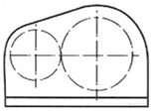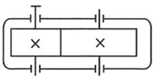
Рисунок 1. Схема цилиндрического Рисунок 2. Схема цилиндрического одноступенчатого горизонтального редуктора. одноступенчатого вертикального редуктора.
По результатам вычислений вычертить кинематическую схему редуктора в масштабе (см. рисунок 2).

- Вывод о проделанной работе
Вывод: _______________________________________________________________ ___________________________________________________________________________________________________________________________________

